ОТКРЫТОЕ АКЦИОНЕРНОЕ ОБЩЕСТВО
ГОСУДАРСТВЕННЫЙ НАУЧНО-ИССЛЕДОВАТЕЛЬСКИЙ И ПРОЕКТНЫЙ ИНСТИТУТ РЕДКОМЕТАЛЛИЧЕСКОЙ ПРОМЫШЛЕННОСТИ «ГИРЕДМЕТ»

Согласовано Утверждаю
Заместитель директора
ОАО «Гиредмет»
по коммерческим вопросам

____________Борисов В.А.

____________ 2012 г.

ДОКУМЕНТАЦИЯ ПО ЗАПРОСУ ЦЕН
открытый запрос цен в электронной форме на право заключения договора
на изготовление и поставку графитовых комплектующих для вакуум-термической очистки металлов.

том 1 «общая и коммерческая части»

Документация
размещена на официальном сайте www.zakupki.rosatom.ru, а также
на сайте электронной площадки www.a-k-d.ru
« » 2012 года № _________________

2012 г.

СОДЕРЖАНИЕ

ДОКУМЕНТАЦИЯ ПО ЗАПРОСУ ЦЕН 1
СОДЕРЖАНИЕ 2
ИЗВЕЩЕНИЕ О ПРОВЕДЕНИИ ЗАПРОСА ЦЕН 3
ЧАСТЬ 1. 4
1. ТЕРМИНЫ И ОПРЕДЕЛЕНИЯ 5
СОКРАЩЕНИЯ 6
2. ОБЩИЕ ПОЛОЖЕНИЯ. 7
3. ПОРЯДОК ПРОВЕДЕНИЯ ЗАПРОСА ЦЕН 8
4. ИНФОРМАЦИОННАЯ КАРТА ЗАПРОСА ЦЕН 15
5. ОБРАЗЦЫ ФОРМ ОСНОВНЫХ ДОКУМЕНТОВ, ВКЛЮЧАЕМЫХ В ЗАЯВКУ НА УЧАСТИЕ В ЗАПРОСЕ ЦЕН Ошибка! Закладка не определена.
ЗАЯВКА НА УЧАСТИЕ В ЗАПРОСЕ ЦЕН (Форма 1)
АНКЕТА УЧАСТНИКА ЗАПРОСА ЦЕН (Форма 2)
ТЕХНИЧЕСКОЕ ПРЕДЛОЖЕНИЕ (Форма 3)
СВИДЕТЕЛЬСТВО ИЗГОТОВИТЕЛЯ ТОВАРА (Форма 4) 32
ЧАСТЬ 2. «ПРОЕКТ ДОГОВОРА» 34

ИЗВЕЩЕНИЕ О ПРОВЕДЕНИИ ЗАПРОСА ЦЕН

- Форма и способ процедуры закупки: Открытый запрос цен в электронной форме.
- Заказчик: ОАО «Гиредмет».
Место нахождения: 119017, Москва, Б. Толмачевский пер., д. 5, стр. 1
Почтовый адрес: 119017, Москва, Б. Толмачевский пер., д. 5, стр. 1
Тел.: 8 (495) 981-30-10 доб. 916
Адрес электронной почты: zakupki@giredmet.ru
- Организатор запроса цен: ОАО «Гиредмет».
Место нахождения: 119017, Москва, Б. Толмачевский пер., д. 5, стр. 1
Почтовый адрес: 119017, Москва, Б. Толмачевский пер., д. 5, стр. 1
Контактное лицо: Конорцев Василий Игоревич
Тел.: 8 (495) 981-30-10 доб. 916
Адрес электронной почты: zakupki@giredmet.ru

- Предмет договора: Изготовление и поставка графитовых комплектующих для вакуум-термической очистки металлов
- Состав и объем указан в Томе 2 «ТЕХНИЧЕСКАЯ ЧАСТЬ»
- Срок поставки Товара: в течение 14 календарных дней с даты заключения договора.
- Место поставки Товара, выполнения работ, оказания услуг: 119017, г. Москва, Б. Толмачевский пер., дом 5, стр. 1. Для осуществления доставки необходимо за сутки до доставки предоставить информацию с указанием номера автомашины ее марки и Ф.И.О. водителя и лица сопровождающего груз при необходимости.
- Сведения о порядке проведения, в том числе об оформлении участия в запросе цен, определении лица, выигравшего запрос цен:
Запрос цен проводится на электронной торговой площадке ООО «Аукционный конкурсный дом» в сети «Интернет» по адресу: http://www.a-k-d.ru в порядке, установленном регламентом данной электронной торговой площадки в соответствии с условиями и требованиями документации по запросу цен.
Для участия в запросе цен участникам необходимо быть аккредитованным на указанной электронной торговой площадке в соответствии с правилами данной электронной торговой площадки.
Победителем запроса цен признается, по решению закупочной комиссии, допущенный участник запроса цен, предложивший наименьшую цену договора.
- Начальная (максимальная) цена договора: 297 170, 00 руб., включая НДС. Цена договора включает в себя: НДС, расходы на перевозку, страхование, упаковку, экспедирование, полный комплект тех. документации, уплату таможенных пошлин, налогов и других обязательных платежей, доставка на склад Заказчика по адресу: 119017, Москва, Б. Толмачевский пер., д. 5, стр. 1.

- Срок, место и порядок предоставления документации по запросу цен:
На официальном сайте в информационно-телекоммуникационной сети «Интернет» по закупкам атомной отрасли Госкорпорации «Росатом» http://zakupki.rosatom.ru документация по запросу цен находится в открытом доступе, начиная с даты размещения настоящего извещения и документации по запросу цен. Порядок получения документации по запросу цен на электронной торговой площадке ООО «Аукционный конкурсный дом» http://www.a-k-d.ru определяется правилами данной электронной торговой площадки.

- Возможность проведения процедуры переторжки по снижению первоначально указанной в заявке на участие в запросе цен цены: возможна

- Дата начала и дата и время окончания подачи заявок на участие в запросе цен, место и порядок их подачи участниками:
Заявки на участие в запросе цен предоставляются на электронную торговую площадку ООО «Аукционный конкурсный дом» http://www.a-k-d.ru , начиная с даты размещения настоящего извещения и документации по запросу цен на официальном сайте и на данной ЭТП, в порядке и в соответствии с регламентом работы данной ЭТП, в срок не позднее 17-00 часов (время московское) «22» августа 2012 года.
- Место и дата проведения отборочной стадии: «28» августа 2012 года, 119017, Москва, Б. Толмачевский пер., д.5, стр. 1.

- Место и дата подведения итогов запроса цен: « 28 » августа 2012 года, 119017, Москва, Б. Толмачевский пер., д.5, стр. 1.

- Срок заключения договора после определения победителя запроса цен: договор может быть заключен не ранее чем через десять дней со дня размещения на официальном сайте протокола рассмотрения и оценки котировочных заявок, но не позднее чем через двадцать дней со дня подписания указанного протокола.
Победитель должен представить Заказчику подписанный договор не менее чем через 10 и не позднее чем через 15 дней со дня размещения на официальном сайте протокола рассмотрения и оценки котировочных заявок.

- Форма, размер и срок предоставления обеспечения исполнения договора: не требуется.
- Процедура запроса цен не является торгами по законодательству Российской Федерации и заказчик/организатор запроса цен имеет право, но не обязанность заключить договор с победителем запроса цен.
- Организатор запроса цен вправе отказаться от проведения запроса цен не позднее, чем за 1 (один) день до даты окончания срока подачи заявок на участие в запросе цен, не неся никакой ответственности перед участниками конкурса или третьими лицами, которым такое действие может принести убытки.
- Остальные и более подробные условия запроса цен содержатся в документации по запросу цен, являющейся неотъемлемым приложением к данному извещению.

ТЕРМИНЫ И ОПРЕДЕЛЕНИЯ
Заказчик – организация атомной отрасли, указанная в пункте 5 раздела 4 «Информационная карта запроса цен», являющаяся собственником средств или их законным распорядителем, представителем интересов которой выступают руководители (или их доверенные лица), наделенные правом совершать от его имени сделки (заключать договоры).
Закупочная комиссия – коллегиальный орган, заранее сформированный организатором запроса цен для принятия решений в рамках данного запроса цен.
Лот – часть закупаемых Товаров, работ, услуг, явно обособленная в документации по запросу цен, на которую в рамках запроса цен подается отдельное предложение.
Начальная (максимальная) цена договора [цена лота] – указанная в пункте 8 раздела 4 «Информационная карта запроса цен», предельно допустимая цена договора [в отношении каждого лота отдельно], определяемая заказчиком в документации по запросу цен и рассчитываемая в порядке, установленном в Едином отраслевом стандарте закупок (Положении о закупке) Государственной корпорации по атомной энергии «Росатом».
Оператор электронной торговой площадки – лицо, которое на законных основаниях осуществляет предпринимательскую деятельность по обеспечению проведения запроса цен в электронной форме на электронной торговой площадке.
Организатор запроса цен – организация, указанная в пункте 6 раздела 4 «Информационная карта запроса цен», непосредственно выполняющая действия по проведению запроса цен.

Официальный сайт – официальный сайт в информационно-телекоммуникационной сети «Интернет», имеющий адрес www.zakupki.rosatom.ru, предназначенный для публикации информации о закупках атомной отрасли.

Переторжка – дополнительный элемент запроса цен, заключающийся в добровольном повышении предпочтительности заявок на участие в запросе цен в рамках специально организованной для этого процедуры путем снижения участниками цены своих первоначально поданных заявок на участие в запросе цен в случаях и порядке, определенном документацией по запросу цен.
Победитель запроса цен – участник запроса цен, предложивший наименьшую цену договора, при условии соответствия его заявки требованиям документации по запросу цен.
Поставщик Товара /подрядчик /исполнитель – любое юридическое или физическое лицо, в том числе индивидуальный предприниматель, способное на законных основаниях осуществить поставку Товаров /работ /услуг, иных объектов гражданских прав, приобретаемых заказчиком на возмездной основе.
Продукция – Товары, работы, услуги, иные объекты гражданских прав, приобретаемые заказчиком на возмездной основе.
Участник запроса цен – поставщик Товара /подрядчик /исполнитель или несколько поставщиков Товара /подрядчиков /исполнителей, выступающих на стороне одного поставщика Товара /подрядчика /исполнителя в рамках участия в запросе цен, независимо от организационно-правовой формы, формы собственности, места нахождения и места происхождения капитала, официально запросивший документацию по запросу цен или запросивший разъяснения документации по запросу цен в срок до истечения срока подачи заявок на участие в запросе цен, либо своевременно подавший заявку на участие в запросе цен. Участник запроса цен утрачивает свой статус после истечения срока подачи заявок на участие в запросе цен, если такой участник своевременно не подал свою заявку на участие в запросе цен.
Эксперт – лицо, обладающее специальными знаниями в областях, относящихся к предмету запроса цен, и привлекаемое для проведения экспертизы в рамках данного запроса цен.
Электронная торговая площадка (ЭТП) – программно-аппаратный комплекс, обеспечивающий проведение запроса цен в электронной форме, т.е. с обменом электронными документами или иными сведениями в электронно-цифровой форме, с использованием сети Интернет.
Электронная форма проведения запроса цен – проведение запроса цен с использованием электронной торговой площадки и обменом электронными документами.
Электронный документ – электронное сообщение, подписанное электронной цифровой подписью, созданное и оформленное в порядке, предусмотренном Федеральным законом от 10 января 2002 года № 1–ФЗ «Об электронной цифровой подписи», Федеральным законом от 06 апреля 2011 года № 63–ФЗ «Об электронной подписи» и принятых в соответствии с ним иных нормативно-правовых актов Правительства Российской Федерации.

СОКРАЩЕНИЯ
АЭС — атомная электростанция.
ДЗО — дочерние либо зависимые общества.
ЕОСЗ — Единый отраслевой стандарт закупок (Положение о закупке) Государственной корпорации по атомной энергии «Росатом», утвержденный решением наблюдательного совета Госкорпорации «Росатом» (протокол от 07.02.2012 № 37).
НДС — налог на добавленную стоимость.
ЦАК — Центральный арбитражный комитет в сфере закупок Госкорпорации «Росатом».
ЭТП — электронная торговая площадка.
ЭЦП — электронная цифровая подпись.

ОБЩИЕ ПОЛОЖЕНИЯ.
  - Открытый запрос цен в электронной форме на право заключения договора на поставку Товаров, выполнение работ или оказание услуг.
Настоящий запрос цен проводится в соответствии с правилами и с использованием функционала ЭТП, указанной в пункте 7 раздела 4 «Информационная карта запроса цен».
  - Требования к количеству, качеству, функциональным характеристикам (потребительским свойствам) и техническим характеристикам продукции, требования к безопасности продукции и иные показатели, связанные с определением соответствия поставляемого Товара, выполняемых работ, оказываемых услуг потребностям заказчика, указаны в Томе 2 «ТЕХНИЧЕСКАЯ ЧАСТЬ». Проект договора, который будет заключен по результатам запроса цен, приведен в Части 2 Тома 1.
  - Для участия в процедуре запроса цен участник запроса цен должен быть зарегистрирован и/или аккредитован на ЭТП. Правила и порядок аккредитации участника запроса цен оператором ЭТП определяются «Единым отраслевым стандартом закупок (Положением о закупке) Государственной корпорации по атомной энергии «Росатом», утвержденным решением наблюдательного совета Госкорпорации «Росатом» (протокол от 07.02.2012 № 37) в редакции согласно пункту 2 раздела 4 «Информационная карта запроса цен», регламентом работы и инструкциями ЭТП.
  - Участник запроса цен несет все расходы, связанные с участием в запросе цен, в том числе с регистрацией и аккредитацией на ЭТП, с подготовкой и предоставлением заявки на участие в запросе цен, иной документации, а организатор запроса цен не имеет обязательств по этим расходам независимо от итогов запроса цен, а также оснований их завершения.
  - В любой момент вплоть до подписания договора закупочная комиссия вправе отстранить участника запроса цен, в том числе допущенного до участия в запросе цен, в случаях:
- обнаружения недостоверных сведений об участнике запроса цен, а также привлекаемых поставщиках/ субподрядчиках/ соисполнителях в заявке на участие в запросе цен и (или) ее уточнениях согласно пункту 3.17, существенных для допуска данного участника к запросу цен и (или) установления его места в ранжировке;
- получения заключения ЦАК или Контрольной комиссии (пункт 20 раздела 4 «Информационная карта запроса цен») об отмене процедуры запроса цен, принятого в порядке рассмотрения жалоб;
- подкрепленного документами факта давления таким участником запроса цен на члена закупочной комиссии, эксперта, руководителя организатора запроса цен или заказчика.
  - После подведения итогов запроса цен до подписания договора закупочная комиссия вправе отстранить любого участника запроса цен, в том числе победителя запроса цен, в случае обнаружения недостоверных сведений в заявке на участие в запросе цен и (или) ее уточнениях согласно пункту 3.16, существенных для допуска участника запроса цен к участию в запросе цен, не указанных в подпункте а) пункта 2.5, если факт недостоверности сведений имеет документальное подтверждение.
  - Организатор запроса цен по решению заказчика или закупочной комиссии, разместивший на официальном сайте и на ЭТП извещение о проведении запроса цен и документацию по запросу цен, вправе отказаться от проведения запроса цен не позднее, чем за 1 (один) день до даты окончания срока подачи заявок на участие в запросе цен, не неся никакой ответственности перед участниками запроса цен или третьими лицами, которым такое действие может принести убытки
Извещение об отказе от проведения запроса цен размещается организатором запроса цен не позднее 2 (двух) дней со дня принятия решения об отказе от проведения запроса цен на официальном сайте и на ЭТП.

ПОРЯДОК ПРОВЕДЕНИЯ ЗАПРОСА ЦЕН
  - Для целей настоящей документации по запросу цен под заявкой на участие в запросе цен понимается предоставляемое участником запроса цен с использованием функционала и в соответствии с регламентом ЭТП предложение на участие в запросе цен, сделанное в электронной форме с приложением полного комплекта электронных документов согласно перечню, определенному пунктом 14 раздела 4 «Информационная карта запроса цен», оформленных в соответствии с положениями настоящего подраздела, содержание которых соответствует требованиям настоящей документации по запросу цен.
  - При наличии разночтений между суммой, указанной участником запроса цен в электронной форме на ЭТП, и суммой, указанной в заявке на участие в запросе цен, преимущество имеет сумма, указанная в электронной форме на ЭТП.
  - Участник запроса цен вправе подать только одну заявку на участие в запросе цен, внесение изменений в которую не допускается.
  - Заявки на участие в запросе цен должны быть поданы на ЭТП до истечения срока, установленного в извещении о проведении запроса цен и в пункте 16 раздела 4 «Информационная карта запроса цен». У участника запроса цен отсутствует возможность подать заявку на участие в запросе цен [в отношении лота] на ЭТП после окончания срока подачи заявок на участие в запросе цен [по данному лоту].
  - При подготовке заявки на участие в запросе цен, участнику рекомендуется, чтобы каждый документ, входящий в заявку на участие в запросе цен, был подписан лицом, имеющим право в соответствии с законодательством Российской Федерации действовать от лица участника запроса цен без доверенности, или надлежащим образом уполномоченным им лицом на основании доверенности (далее — уполномоченного лица). В последнем случае доверенность прикладывается к заявке на участие в запросе цен.
  - Также рекомендуется, чтобы каждый документ, входящий в заявку на участие в запросе цен, был скреплен печатью участника запроса цен.
  - Рекомендации пунктов 3.5 и 3.6 не распространяются на официальные документы, выданные участнику запроса цен третьими лицами и содержащими печать (лицензии, доверенности, нотариально заверенные копии и др.).
  - Предоставляемые в составе заявки на участие в запросе цен документы должны быть четко напечатаны. Подчистки, дописки, исправления в сканированных документах, подготовленных самим участником запроса цен, не допускаются, за исключением тех случаев, когда эти исправления (дописки) заверены рукописной надписью «исправленному верить», собственноручной подписью уполномоченного лица, расположенной рядом с каждым исправлением (допиской) и скреплены печатью участника запроса цен.
  - При подготовке заявки на участие в запросе цен участнику рекомендуется, чтобы все без исключения страницы заявки на участие в запросе цен были пронумерованы.
  - Все документы (формы, заполненные в соответствии с требованиями настоящей документации по запросу цен, а также иные данные и сведения, предусмотренные документацией по запросу цен, оформленные в соответствии с требованиями и рекомендациями настоящего раздела), входящие в состав заявки на участие в запросе цен должны быть предоставлены участником запроса цен через ЭТП в отсканированном виде в доступном для прочтения формате (предпочтительнее формат *.pdf, формат: один файл – один документ). Все файлы заявки на участие в запросе цен, размещенные участником запроса цен на ЭТП, должны иметь наименование либо комментарий, позволяющие идентифицировать содержание данного файла заявки на участие в запросе цен, с указанием наименования документа, представленного данным файлом. При этом сканировать документы необходимо после того, как они будут оформлены в соответствии с рекомендациями, указанными в пунктах 3.5– 3.9. Допускается размещение на ЭТП документов, сохраненных в архивах, при этом размещение на ЭТП архивов, разделенных на несколько частей, открытие каждой из которых по отдельности невозможно, не допускается.
  - Не позднее, чем за 3 (три) календарных дня до дня окончания подачи заявок на участие в запросе цен любой участник запроса цен вправе направить организатору запрос о разъяснении положений документации по запросу цен через ЭТП в порядке, предусмотренном регламентом работы данной ЭТП, или в письменном виде (на бланке участника или с печатью участника) за подписью руководителя участника запроса цен или уполномоченного лица участника запроса цен по контактным реквизитам организатора запроса цен для соответствующего вида корреспонденции, указанным в извещении о проведении запроса цен и в пункте 6 раздела 4 «Информационная карта запроса цен».
  - Организатор запроса цен в течение 1 (одного) рабочего дня после получения запроса, сделанного в порядке, определенном пунктом 3.11, размещает на официальном сайте и на ЭТП соответствующий ответ с указанием предмета запроса, без ссылки на участника запроса цен, от которого поступил запрос.
  - Организатор запроса цен по собственной инициативе, по решению заказчика, закупочной комиссии или в соответствии с запросом участника запроса цен вправе принять решение о внесении изменений в извещение о проведении запроса цен и документацию по запросу цен не позднее чем за 2 (два) рабочих дня до окончания срока подачи заявок [в отношении любого лота запроса цен]. При этом срок подачи заявок на участие в запросе цен [в отношении данного лота] должен быть продлен так, чтобы со дня размещения на официальном сайте и ЭТП внесенных изменений в извещение о проведении запроса цен и документацию по запросу цен до даты окончания подачи заявок на участие в запросе цен [по данному лоту] такой срок составлял не менее 2 (двух) рабочих дней, а в случае изменения предмета запроса цен — 5 (пять) календарных дней.
  - Организатор запроса цен вправе в любой момент до окончания срока подачи заявок на участие в запросе цен продлить сроки приема заявок на участие в запросе цен и, при необходимости, сроки проведения последующих процедур запроса цен, о чем организатор запроса цен в течение 1 (одного) рабочего дня размещает информацию на официальном сайте и ЭТП.
  - Если до окончания срока подачи заявок [в отношении данного лота] поступило менее двух заявок, организатор запроса цен вправе продлить срок подачи заявок [по данному лоту], о чем делается соответствующее извещение в том же порядке, в каком делалось извещение о проведении запроса цен. Продолжительность нового срока подачи заявок [по данному лоту] должна быть не менее 4 (четырех) рабочих дней со дня, следующего за извещением о продлении срока.
  - В срок, установленный в извещении о проведении запроса цен и в пункте 16 раздела 4 «Информационная карта запроса цен» автоматически с помощью программно-аппаратных средств ЭТП производится открытие доступа организатору запроса цен ко всем поданным заявкам на участие в запросе цен [в отношении каждого лота] и содержащимся в них документам и сведениям.
  - В ходе рассмотрения заявок на участие в запросе цен, организатор запроса цен, по решению закупочной комиссии, вправе запросить уточнение заявки на участие в запросе цен в следующем порядке:
- затребовать у участника запроса цен отсутствующие, представленные не в полном объеме или в нечитаемом виде разрешающие документы (лицензии, допуски, членство в саморегулируемых общественных организациях и т.д.), документы, подтверждающие полномочия лица на подписание заявки от имени участника запроса цен, документы, подтверждающие обладание участником запроса цен необходимыми для исполнения договора финансовыми ресурсами, документы от изготовителя Товара, подтверждающие право участника запроса цен предлагать этот Товар, документы, подтверждающие соответствие требованиям, установленным на основании поручений Правительства Российской Федерации либо нормативных правовых актов федеральных органов исполнительной власти;
- направить участникам запроса цен запросы об исправлении выявленных в ходе рассмотрения арифметических и грамматических ошибок в документах, представленных в составе заявки на участие в запросе цен и направлении организатору запроса цен исправленных документов. При исправлении арифметических ошибок в заявках на участие в запросе цен применяются следующие правила:
- при наличии разночтений между суммой, указанной словами, и суммой, указанной цифрами, преимущество имеет сумма, указанная словами;
- при наличии разночтений между ценой, указанной в заявке на участие в запросе цен, и ценой, получаемой путем суммирования итоговых сумм по каждой строке, преимущество имеет итоговая цена, указанная в заявке на участие в запросе цен;
- при несоответствии итогов умножения единичной цены на количество исправление арифметической ошибки производится исходя из преимущества общей итоговой цены, указанной в заявке на участие в запросе цен.
Исправление иных ошибок не допускается.
- направить участникам запроса цен запросы по разъяснению положений заявок на участие в запросе цен, не изменяющие существо заявки, включая изменение условий заявки (цены, валюты, сроков и условий поставки продукции, графика поставки продукции или платежа, иных условий). Данные запросы могут направляться, в том числе, по техническим условиям заявки (уточнение перечня предлагаемых Товаров, работ, услуг, их технических характеристик, иных технических условий), при этом данные уточнения не должны изменять предмет проводимой процедуры запроса цен и объем, номенклатуру и цену предлагаемых участником Товаров, работ, услуг.
  - Закупочная комиссия [в отношении рассматриваемого лота] на своем заседании в отношении каждого участника запроса цен [данного лота] принимает решение о допуске к дальнейшему участию в запросе цен, либо об отказе в допуске [в отношении данного лота], по следующим основаниям:
- несоответствие заявки по составу (за исключением случаев непредставления документов и (или) сведений, необходимых исключительно для целей оценки и сопоставления заявок, если это было предусмотрено документацией по запросу цен), содержанию и оформлению [в отношении рассматриваемого лота], в том числе представленного технического предложения, наличие в такой заявке предложения о цене договора, превышающей начальную (максимальную) цену договора [цену лота], начальную (максимальную) цену единицы Товара, услуги, работы, срока поставки Товара, выполнения работ или оказания услуг. Если в заявке на участие в запросе цен указан срок в периодах (дни, недели, месяцы), а в извещении о проведении запроса цен и пункте 3 раздела 4 «Информационная карта запроса цен» установлена календарная дата, то для исчисления соответствия заявки на участие в запросе цен требуемым срокам, предлагаемый период поставки Товара, выполнения работ или оказания услуг отсчитывается от предполагаемой даты заключения договора, рассчитываемой в соответствии с датой подведения итогов запроса цен, указанной в извещении о проведении запроса цен и пункте 17 раздела 4 «Информационная карта запроса цен» и датой заключения договора, в соответствии с минимально возможным сроком, указанным в извещении о проведении запроса цен и пункте 18 раздела 4 «Информационная карта запроса цен»;
- предоставление участником запроса цен в составе заявки на участие в запросе цен недостоверных сведений;
- несоответствие участника запроса цен требованиям документации по запросу цен;
- несоответствие поставщиков/ субподрядчиков/ соисполнителей требованиям документации по запросу цен, если они были установлены;
- несоответствие Товара, работ, услуг и (или) договорных условий, указанных в заявке на участие в запросе цен, требованиям документации по запросу цен.
  - [По каждому лоту отдельно] по итогам отборочной стадии закупочной комиссией принимаются решения в отношении каждого участника запроса цен о допуске к участию в запросе цен или об отказе в допуске к участию в запросе цен. Также принимается решение о проведении или непроведении переторжки, о чем указывается в протоколе заседания закупочной комиссии по рассмотрению заявок на отборочной стадии. Если принято решение о непроведении переторжки, закупочная комиссия в том же протоколе определяет итоги запроса цен.
  - Протокол/ы заседания закупочной комиссии размещается/ются на официальном сайте и на ЭТП в течение 1 (одного) рабочего дня, следующего после дня подписания указанного/ых протокола/ов.
  - Переторжка
    - Если в пункте 15 раздела 4 «Информационная карта запроса цен» предусмотрена возможность проведения процедуры переторжки закупочная комиссия вправе принять решение о проведении процедуры переторжки [в отношении любого лота], т.е. предоставление участникам запроса цен возможности добровольно повысить предпочтительность их заявок на участие в запросе цен путем снижения первоначально указанной в заявке цены. Снижение цены не должно повлечь за собой изменение иных условий заявки на участие в запросе цен.
    - Форма и порядок проведения переторжки с использованием функционала ЭТП, определенные закупочной комиссией, сроки и порядок подачи новых ценовых предложений [в отношении каждого лота], указываются в письмах, приглашающих участников запроса цен на процедуру переторжки [по данным лотам], и направленных одновременно всем участникам, допущенным до участия в запросе цен.
    - В переторжке имеют право участвовать все допущенные участники запроса цен. Участник запроса цен, приглашенный на переторжку [по какому-либо лоту], вправе не участвовать в ней тогда его предложение [в отношении данного лота], остается действующим с ранее объявленной ценой, указанной в заявке на участие в запросе цен.
    - Предложения участника по увеличению цены, указанной в заявке на участие в запросе цен [по любому лоту] не рассматриваются, данный участник считается не участвовавшим в процедуре переторжки [по данному лоту] остается действующим с ранее объявленной ценой.
    - Переторжка может проводиться в режиме реального времени или иметь заочную форму.
    - После проведения переторжки победитель определяется в порядке, установленном для данного запроса цен в соответствии с критериями оценки, указанными в документации по запросу цен.
  - В рамках оценочной стадии [по каждому лоту отдельно], в срок, указанный в извещении о проведении запроса цен и в пункте 17 раздела 4 «Информационная карта запроса цен», закупочная комиссия ранжирует заявки по цене (с учетом результатов переторжки, если проводилась) начиная с наименьшей. При равенстве цен заявок различных участников лучшее (более высокое) место в ранжировке получает участник, который раньше подал заявку на участие в запросе цен. Победителем запроса цен считается участник, предложивший минимальную цену и которому присвоено первое место.
  - Запрос цен признается несостоявшимся, если по окончании срока подачи заявок:
- подана только одна заявка от одного участника (с учетом отозванных участником заявок);
- не подана ни одна заявка (с учетом отозванных участником заявок).
- принято решение об отказе в допуске всем участникам запроса цен, подавшим заявки;
- принято решение о допуске только одного участника запроса цен.
  - Если предусмотрено два и более лота, запрос цен признается несостоявшимся только по тому лоту, в отношении которого выполняются положения пункта 3.23.
  - В случае, указанном в подпункте а) пункта 3.23, закупочная комиссия по согласованию с заказчиком рассматривает единственную заявку в порядке, установленном пунктами 3.17 - 3.19. Если данная заявка и подавший ее участник закупки отвечают всем требованиям, установленным в извещении и документации по запросу цен, а также в случае признания запроса цен несостоявшимся по основанию, указанному в подпункте г) пункта 3.23, закупочная комиссия вправе дать одну из двух рекомендаций:
- рекомендовать заказчику заключить договор с таким единственным участником запроса цен, а также провести с таким участником переговоры по снижению цены договора.
- рекомендовать заказчику не заключать договор.
Рекомендация закупочной комиссии с обоснованием приводится в соответствующем протоколе ее заседания.
  - Заказчик при наличии рекомендации закупочной комиссии о заключении договора вправе принять решение о заключении (либо не заключении) договора с единственным участником запроса цен, либо принять решение о проведении повторной закупки.
  - В случае принятия решения о заключении договора [в отношении лота], заказчик в срок, указанный в пункте 18 раздела 4 «Информационная карта запроса цен», передает победителю запроса цен или участнику запроса цен, с которым заключается договор согласно пункту 3.26, проект договора, который составляется путем включения условий исполнения договора, предложенных победителем запроса цен или участником запроса цен, с которым заключается договор согласно пункту 3.26 [по данному лоту], в заявке на участие в запросе цен, в проект договора, прилагаемый к документации по запросу цен. Победитель запроса цен или участник запроса цен, с которым заключается договор согласно пункту 3.26 [по данному лоту], обязан предоставить заказчику подписанный и заверенный печатью со своей стороны договор в срок, указанный в пункте 18 раздела 4 «Информационная карта запроса цен», а также представить обновленные сведения и документы, подтверждающие соответствие требованиям, установленным на основании поручений Правительства Российской Федерации либо нормативных правовых актов федеральных органов исполнительной власти, указанные в пункте 13.6 раздела 4 «Информационная карта запроса цен», в случае, если в такие сведения были внесены изменения с момента подачи заявки на участие в запросе цен и до подписания договора. В случае отсутствия изменений, победитель запроса цен [по данному лоту] представляет справку об отсутствии изменений. Дата подписания справки, подтверждающей актуальность информации – не ранее 5 (пяти) дней до заключения договора (с двух сторон).
  - [Если по результатам проведенного запроса цен по двум и более лотам заказчик намерен заключить договор с одним и тем же лицом, с этим лицом может быть заключен один договор, объединяющий условия всех таких лотов. В любом случае при заключении такого договора все условия, определенные по результатам запроса цен в рамках каждого лота, должны остаться неизменными.]
  - Перед подписанием договора между заказчиком и победителем запроса цен или участником запроса цен, с которым принято решение заключить договор в соответствии с пунктом 3.26 могут проводиться преддоговорные переговоры, направленные на уточнение условий договора, которые не были зафиксированы в документации по запросу цен или заявке победителя запроса цен или участника, с которым принято решение заключить договор.
  - В случае отказа победителя запроса цен от подписания договора организатор закупки или заказчик вправе потребовать подписания договора от участника запроса цен, занявшего второе место, затем — третье место и так далее.
  - Победитель запроса цен [по какому-либо лоту] или участник, с которым заключается договор в соответствии с пунктом 3.26 и (или) участник запроса цен, занявший второе место, если победитель запроса цен уклонился от заключения договора, и так далее для участников, занявших третье и следующие места (если соответствующая ранжировка проводилась), признается уклонившимся от заключения договора, то есть совершившим действия (бездействия), которые не приводят к подписанию договора в сроки, установленные в извещении о проведении запроса цен и в пункте 18 раздела 4 «Информационная карта запроса цен»:
- прямой письменный отказ от подписания договора;
- не подписание участником проекта договора в срок в соответствии с пунктом 3.27;
- не предоставление обеспечения договора в случае, если в документации по запросу цен было установлено требование обеспечения договора;
- предъявление при подписании договора встречных требований по условиям договора в противоречие ранее установленным в документации по запросу цен и (или) в заявке такого участника, а также достигнутым в ходе преддоговорных переговоров.
  - В случаях, когда победитель запроса цен уклоняется от заключения договора на условиях настоящей документации по запросу цен, заказчик вправе по своему усмотрению:
- заключить договор с другим участником, занявшим следующее место [в отношении данного лота], а также провести переговоры с ним по уменьшению цены его заявки;
- провести повторную процедуру закупки;
- отказаться от заключения договора и прекратить процедуру запроса цен.
  - В случае уклонения победителя запроса цен [по какому-либо лоту] или участника [в отношении данного лота], с которым заключается договора в соответствии с пунктом 3.26, и (или) участника запроса цен [в отношении данного лота], занявшего второе место, если победитель запроса цен [в отношении данного лота] уклонился от заключения договора, и так далее для участников, занявших третье и следующие места (если соответствующая ранжировка проводилась), от подписания договора, заказчик вправе по собственному выбору применить одно или несколько следующих действий:
а) обратиться в суд с иском о понуждении такого лица заключить договор и (или) о возмещении убытков, причиненных уклонением от заключения договора;
б) направить предложение о включении сведений о таком участнике запроса цен в реестр недобросовестных поставщиков атомной отрасли.
  - Сведения об участнике запроса цен, по решению заказчика, будут внесены в соответствующий публичный реестр недобросовестных поставщиков сроком на 2 года в следующих случаях:
- если такой участник запроса цен:
- будучи признанным победителем запроса цен [по какому-либо лоту] уклонился от заключения договора;
- будучи участником [в отношении данного лота], с которым заключается договор в соответствии с пунктами 3.26 и 3.32, и (или) участником запроса цен [в отношении данного лота], занявшим второе место, если победитель запроса цен [в отношении данного лота] уклонился от заключения договора, и так далее для участников, занявших третье и следующие места (если соответствующая ранжировка проводилась), уклонился от заключения договора;
- будучи победителем запроса цен или участником запроса цен [в отношении данного лота], с которым заключается договор, отказался от предоставления обеспечения договора, если такое требование установлено в документации по запросу цен;
- если договор, заключенный с участником запроса цен по результатам запроса цен, будет расторгнут по решению суда в силу существенного нарушения поставщиком (исполнителем, подрядчиком) условий договора.
  - В случае, если указано в пункте 19 раздела 4 «Информационная карта запроса цен», победитель запроса цен или участник, с которым заключается договор в соответствии с пунктами 3.26 и 3.32, должен предоставить обеспечение возврата аванса и/или исполнения обязательств по договору и/или исполнения гарантийных обязательств в порядке, предусмотренном проектом договора (часть 2 «Проект договора»).
    - Форма, размер, срок предоставления обеспечения возврата аванса и/или исполнения обязательств по договору (не включая исполнение гарантийных обязательств) и/или исполнения гарантийных обязательств указан в пункте 19 раздела 4 «Информационная карта запроса цен». Обеспечение возврата аванса и/или исполнения обязательств по договору и/или исполнения гарантийных обязательств должно быть предоставлено в порядке и в сроки, на условиях предоставления соответствующего обеспечения, установленные проектом договора (часть 2 «Проект договора»)
    - Если в заявке участника запроса цен содержится предложение по уменьшению размера аванса, либо отказ от аванса, то сумма обеспечения возврата аванса уменьшается соответственно, либо обеспечение возврата аванса не предоставляется.
Если на стадии проведения преддоговорных переговоров с победителем запроса цен или с участником запроса цен, с которым принято решение заключить договор в соответствии с пунктами 3.26 и 3.32, достигнуто соглашение об уменьшении размера аванса, либо соглашение об отказе от аванса, то сумма обеспечения возврата аванса уменьшается соответственно, либо обеспечение возврата аванса не предоставляется.
Непредставление обеспечения возврата аванса в случае полного отказа таким участником от аванса не является причиной признания победителя запроса цен или участника, с которым заключается договор, уклонившимся от заключения договора.

ИНФОРМАЦИОННАЯ КАРТА ЗАПРОСА ЦЕН
Следующие условия проведения запроса цен являются неотъемлемой частью настоящей документации по запросу цен, уточняют и дополняют положения разделов 1…3 документации по запросу цен
№ п/п | Наименование п/п | Содержание
 | Предмет запроса цен  Состав и объем Товара | Право заключения договора на изготовление и поставку графитовых комплектующих для вакуум-термической очистки металлов.  Указан в Томе 2 «ТЕХНИЧЕСКАЯ ЧАСТЬ»
 | Нормативный документ, в соответствии с которым проводится запрос цен | Единый отраслевой стандарт закупок (Положение о закупке) Государственной корпорации по атомной энергии «Росатом».
 | Условия договора:  Сроки поставки товара  Место поставки товара  Условия оплаты | Сроки поставки Товара:  В течение 14 календарных дней с даты заключения договора.  Место поставки Товара:  119017, Москва, Б. Толмачевский пер., д. 5, стр. 1. Для осуществления доставки необходимо за сутки до доставки предоставить информацию с указанием номера автомашины ее марки и Ф.И.О. водителя и лица сопровождающего груз при необходимости.  Предпочтительные условия оплаты: Заказчик оставляет за собой право на выплату аванса. Оплата производится Заказчиком в размере 100% от цены Договора после поставки оборудования, на основании выставленного Поставщиком счета, счета-фактуры, надлежащим образом оформленной товарной накладной и подписания Сторонами акта сдачи-приемки исполнения обязательств по Договору в течение 10 (десяти) банковских дней от даты их получения Заказчиком. Подписание Заказчиком товарной накладной и акта сдачи-приемки обязательств по договору осуществляется по результатам входного контроля качества в течение 5 (пяти) рабочих дней со дня доставки Товара. По результатам установления соответствия Заказчик подписывает товарную накладную или предоставляет Поставщику обоснованный отказ от ее подписания.  Встречные предложения участников по проекту договора не допускаются.
 | Количество лотов | 1
 | Заказчик | Открытое акционерное общество «Государственный научно-исследовательский и проектный институт редкометаллической промышленности «Гиредмет».  Место нахождения: 119017 г. Москва, Б. Толмачевский пер., д.5, стр.1  Почтовый адрес: 119017 г. Москва, Б. Толмачевский пер., д.5, стр.1
 | Организатор запроса цен | Открытое акционерное общество «Государственный научно-исследовательский и проектный институт редкометаллической промышленности «Гиредмет».  Место нахождения: 119017 г. Москва, Б. Толмачевский пер., д.5, стр.1  Почтовый адрес: 119017 г. Москва, Б. Толмачевский пер., д.5, стр.1  Контактное лицо: Конорцев Василий Игоревич  Тел.: 8 (495) 981-30-10 доб. 916  Адрес электронной почты: zakupki@giredmet.ru
 | Информационное обеспечение проведения запроса цен | Для заказчиков второй группы, а также для заказчиков первой группы до 01.07.2012 или иного срока, предусмотренного решением Правительства Российской Федерации согласно Федеральному закону от 18.07.2011 № 223-ФЗ «О закупках Товаров, работ, услуг отдельными видами юридических лиц»:  Официальный сайт по закупкам атомной отрасли Госкорпорации «Росатом» (http://zakupki.rosatom.ru).  Настоящий запрос цен проводится в соответствии с правилами и с использованием функционала ЭТП ООО «Аукционный конкурсный дом» в сети «Интернет» по адресу: http://www.a-k-d.ru
 | Начальная (максимальная) цена договора [по каждому лоту] | 297 170,00 руб., включая НДС 18%.  В начальную цену договора включены: стоимость самого Товара расходы на уплату налогов и других обязательных платежей, НДС, стоимость тары, упаковки и маркировки, расходы на страхование, транспортные расходы по доставке Товара по адресу нахождения Заказчика.
 | Официальный язык запроса цен | русский
 | Валюта запроса цен | российский рубль
 | Требования, предъявляемые к участникам запроса цен [в случае предъявления по лотам различных требований - c указанием номеров лотов, для которых эти требования предъявляются] | - должен быть зарегистрированным в качестве юридического лица или индивидуального предпринимателя в установленном в Российской Федерации порядке (для российских участников);  - должен быть зарегистрированным в качестве субъекта гражданского права и иметь все необходимые разрешения для ведения деятельности в соответствии с законодательством государства по месту нахождения, месту выполнения работ (оказания услуг) и законодательством Российской Федерации (для иностранных участников);  - должен иметь соответствующие разрешающие документы на осуществление видов деятельности, связанные с выполнением договора, право на заключение которого является предметом настоящего запроса цен, в том числе лицензии, свидетельства и иные документы.  - должен раскрывать в составе заявки на участие в запросе цен информацию в отношении всей цепочки собственников, включая бенефициаров (в том числе конечных);  В отношении участников запроса цен, являющихся зарубежными публичными компаниями мирового уровня, занимающих лидирующие позиции в соответствующих отраслях, сведения будут считаться предоставленными в полном объеме, если они будут содержать информацию об акционерах, владеющих пакетами акций более 5%. Подтверждающие документы в отношении акционеров такой компании могут быть заменены прямой ссылкой на общедоступный источник, посредством которого в установленном законе порядке раскрыта соответствующая информация.  В отношении участников запроса цен, являющихся публичными акционерными обществами, акции которых котируются на бирже, или число акционеров которых превышает 50, сведения будут считаться предоставленными в полном объеме, если они будут содержать информацию об акционерах и бенефициарах (в том числе конечных), владеющих пакетами акций более 5%. Подтверждающие документы в отношении акционеров (бенефициаров) такой компании могут быть заменены прямой ссылкой на общедоступный источник, посредством которого в установленном законе порядке раскрыта соответствующая информация. В отношении акционеров (бенефициаров), владеющих пакетами акций менее 5%, допускается указание общей информации о количестве таких акционеров.  - не находиться в процессе ликвидации (для юридического лица) или быть признанным по решению арбитражного суда несостоятельным (банкротом);  - не являться организацией, на имущество которой в части, необходимой для выполнения договора, наложен арест по решению суда, административного органа и (или) экономическая деятельность, которой приостановлена;  - должен подтвердить наличие сертификатов соответствия системы менеджмента требованиям стандартов ISO 9001:2008 или ГОСТ Р ИСО 9001-2008, сертификата ИСО/МЭК 20000-1:2005.  - дополнительные требования, связанные с обладанием профессиональной компетентностью, Товаром и другими материальными возможностями, также людскими ресурсами, финансовыми ресурсами, необходимыми для исполнения договора на поставку продукции, надежностью, опытом и репутацией, системой управления охраной труда  - отсутствие сведений об участнике запроса цен в Реестре недобросовестных поставщиков ФАС России и в реестре недобросовестных поставщиков атомной отрасли.
 | Требования к поставляемому товару, выполняемым работам, оказываемым услугам [в случае предъявления по лотам различных требований - c указанием номеров лотов, для которых эти требования предъявляются] | Требования к поставляемому Товару, выполняемым работам, оказываемым услугам приводятся в томе 2 «Техническая часть».  - Гарантийные сроки на предлагаемый Товар не менее 12 месяцев с даты поставки. Гарантийное обслуживание должно осуществляться на территории Заказчика.  - Если участник не является головным изготовителем (в соответствии с Р 50-605-80-93) предлагаемого Товара (по номенклатуре спецификации Тома 2 «Техническая часть») в составе заявки на участие в запросе цен должно быть приложено подтверждение права на предложение, распространения фирменных гарантийных обязательств от головного изготовителя (в соответствии с Р 50-605-80-93) Товара (по номенклатуре спецификации Тома 2 «Техническая часть»), предлагаемого в рамках настоящего запроса цен. В частности, головной изготовитель (в соответствии с Р 50-605-80-93) должен гарантировать участнику запроса цен проведение шеф-монтажа и/или шеф-наладки, распространение всех фирменных гарантий на Товар (по номенклатуре спецификации Тома 2 «Техническая часть») в течение всего срока исполнения обязательств по договору.  - В случае проведения запроса цен, связанного с поставкой Товара для АЭС Предлагаемое к поставке Товара российской разработки должно быть сконструировано на предприятиях, имеющих:  - лицензии, выданные Федеральной службой по экологическому, технологическому и атомному надзору, головному разработчику (в соответствии с Р 50-605-80-93) Товара, дающие право на конструирование Товара, являющегося предметом запроса цен.  - В случае проведения запроса цен, связанного с поставкой Товара для АЭС Предлагаемое к поставке Товара российского производства должно быть изготовлено на предприятиях, имеющих:  - лицензии, выданные Федеральной службой по экологическому, технологическому и атомному надзору, головному изготовителю (в соответствии с Р 50-605-80-93) Товара, дающей право на изготовление Товара, являющегося предметом запроса цен.  - В случае поставки Товара импортного производства и/или применения импортного Товара, комплектующих материалов и полуфабрикатов в составе поставляемого товара, должны быть выполнены требования НП-071-06 «Правил оценки соответствия Товара, комплектующих, материалов и полуфабрикатов, поставляемых на объекты использования атомной энергии» с учетом требований РД 03-36-2002 «Условия поставки импортного Товара, изделий, материалов и комплектующих для ядерных установок, радиационных источников и пунктов хранения Российской Федерации.  - На момент поставки на Товары должны быть предоставлены сертификаты, если сертификация Товара предусмотрена действующим законодательством Российской Федерации.
 | Документы, подтверждающие соответствие требованиям, предъявляемым участникам запроса цен и включаемые участником в состав заявки на участие в запросе цен [в случае требования по лотам различных документов – c указанием номеров лотов, для которых эти документы необходимо предоставить] | - отсканированный оригинал свидетельства о внесении записи в Единый государственный реестр юридических лиц (для юридических лиц), копию свидетельства о государственной регистрации физического лица в качестве индивидуального предпринимателя (для индивидуальных предпринимателей), копии документов, удостоверяющих личность (для иных физических лиц);  - отсканированный оригинал документа, подтверждающего полномочия лица на подписание заявки от имени участника запроса цен (документы, подтверждающие полномочия лица, выполняющего функции единоличного исполнительного органа и, при необходимости, отсканированный оригинал доверенности, если заявка подписывается по доверенности);  - отсканированный оригинал решения об одобрении или о совершении крупной сделки, если требование о необходимости наличия такого решения для совершения крупной сделки установлено законодательством Российской Федерации, учредительными документами юридического лица и если для участника запроса цен заключение договора или предоставление обеспечения заявки на участие в запросе цен, обеспечения договора являются крупной сделкой, либо письмо участника запроса цен о том, что данная сделка для такого участника запроса цен не является крупной;  - отсканированный оригинал решения об одобрении или о совершении сделки с заинтересованностью, если требование о наличии такого одобрения установлено законодательством Российской Федерации, учредительными документами юридического лица и если для участника запроса цен выполнение договора или предоставление обеспечения заявки на участие в запросе цен, обеспечение договора является сделкой с заинтересованностью, либо письмо участника запроса цен о том, что данная сделка для такого участника запроса цен не является сделкой с заинтересованностью.  В случае, если получение решения об одобрении или о совершении крупной сделки и (или) решения об одобрении или о совершении сделки с заинтересованностью, указанных в пунктах 13.3 и 13.4, до истечения срока подачи заявок на участие в запросе цен для участника невозможно в силу необходимости соблюдения установленного законодательством и учредительными документами участника порядка созыва заседания органа, к компетенции которого относится вопрос об одобрении или о совершении таких сделок, участник запроса цен обязан представить письмо, содержащее обязательство в случае признания его победителем запроса цен представить вышеуказанные решения до момента заключения договора.  - отсканированный оригинал уведомления о возможности применения участником запроса цен упрощенной системы налогообложения (для участников запроса цен, применяющих ее).  - документы, подтверждающие сведения о цепочке собственников, включая бенефициаров (в том числе конечных).  - отсканированный оригинал полученной не ранее чем за 6 месяцев (а если были изменения — то не ранее внесения таких изменений в соответствующий реестр) до дня размещения на официальном сайте извещения о проведении запроса цен выписки из единого государственного реестра юридических лиц (для юридических лиц) либо выписки из единого государственного реестра индивидуальных предпринимателей (для индивидуальных предпринимателей), копии документов, удостоверяющих личность (для иных физических лиц);  - отсканированные оригиналы учредительных документов в действующей редакции (для юридических лиц);  - подтверждение в форме 1 «Заявка на участие в запросе цен» о ненахождении участника запроса цен в процессе ликвидации (для юридического лица), об отсутствии в отношении участника запроса цен решения арбитражного суда о признании его несостоятельным (банкротом), об отсутствии ареста имущества участника запроса цен, наложенного по решению суда, административного органа, о неприостановлении экономической деятельности участника запроса цен.  - Документы, подтверждающие, опыт и репутацию участника запроса цен.  - Участник запроса цен вправе приложить к заявке на участие в запросе цен иные документы, которые, по мнению участника запроса цен, подтверждают соответствие установленным требованиям, с соответствующими комментариями, разъясняющими цель предоставления этих документов.  Все указанные документы прилагаются участником к заявке на участие в запросе цен.
 | Состав заявки на участие в запросе цен и порядок размещения документов в составе заявки на участие в запросе цен | - заявка на участие в запросе цен по форме и в соответствии с инструкциями, приведенными в настоящей документации по запросу цен (раздел 5, Форма 1);  - анкета (раздел 5, Форма 2): Таблица 1 «Сведения об участнике запроса цен», Таблица 2 «Сведения о цепочке собственников, включая бенефициаров (в том числе конечных)».  Таблица 2 должна быть оформлена по форме и в соответствии с инструкциями, приведенными в настоящей документации по запросу цен. Все сведения и документы обязательны к предоставлению.  Таблица 2 должна быть представлена в составе заявки на участие в запросе цен в двух форматах: *.pdf и *.xls;  - документы, указанные в пункте 13 раздела 4 «Информационная карта запроса цен», подтверждающие соответствие участника запроса цен установленным требованиям;  - техническое предложение в соответствии с инструкциями, приведенными в настоящей документации по запросу цен (раздел 5, Форма 3), в том числе содержащее:  - описание предлагаемых функциональных характеристик (потребительских свойств) Товара, его количественных и качественных характеристик;  - указание на зарегистрированные товарные знаки и (или) знаки обслуживания Товара, патенты, полезные модели или промышленные образцы, которым будет соответствовать предлагаемый Товар;  - указание производителя и страны происхождения предлагаемого Товара;  - описание комплектации предлагаемого Товара;  - описание выполняемых работ или оказываемых услуг (в том числе состав работ или услуг и последовательность их выполнения, технология выполнения работ или услуг, сроки выполнения работ или услуг);  - указание количества предлагаемого Товара, объема работ или услуг или порядка его определения.  - [при необходимости] если участник не является головным изготовителем (в соответствии с Р 50-605-80-93) предлагаемого Товара (по номенклатуре спецификации Тома 2 «Техническая часть») – копии дилерских договоров или иные документы от головного изготовителя (в соответствии с Р 50-605-80-93) предлагаемого им Товара (по номенклатуре спецификации Тома 2 «Техническая часть»), подтверждающие право участника запроса цен на предложение в рамках настоящего запроса цен этого Товара (раздел 5, Форма 4);  - [при необходимости] лицензии, выданные Федеральной службой по экологическому, технологическому и атомному надзору, головному разработчику (в соответствии с Р 50-605-80-93) Товара, дающие право на конструирование Товара, являющегося предметом запроса цен (при предложении Товара российской разработки) с приложением УДЛ;  - [при необходимости] лицензии, выданные Федеральной службой по экологическому, технологическому и атомному надзору, головному изготовителю (в соответствии с Р 50-605-80-93) Товара, дающий право на изготовление Товара, являющегося предметом запроса цен (при предложении Товара российского производства) с приложением УДЛ;  - [при необходимости] В случае поставки Товаров импортного производства и/или применения импортного Товара, комплектующих материалов и полуфабрикатов в составе поставляемого Товара – письмо в адрес заказчика о выполнении требований НП-071-06 «Правила оценки соответствия Товара, комплектующих, материалов и полуфабрикатов, поставляемых на объекты использования атомной энергии» с учетом требований РД 03-36-2002 «Условия поставки импортного Товара, изделий, материалов и комплектующих для ядерных установок, радиационных источников и пунктов хранения Российской Федерации».  В случае отсутствия поставки Товаров импортного производства и/или применения импортных Товаров, комплектующих материалов и полуфабрикатов – письмо с информацией об отсутствии Товаров, изделий, материалов и комплектующих импортного производства в составе поставляемой продукции.
 | Возможность проведения процедуры переторжки по снижению первоначально указанной в заявке цены договора | возможна
 | Место и срок окончания подачи заявок на участие в запросе цен (открытия доступа к поданным заявкам на участие в запросе цен) | Место и срок окончания подачи заявок на участие в запросе цен (открытия доступа к поданным заявкам на участие в запросе цен):  ЭТП ООО «Аукционный конкурсный дом»  срок в формате: 17-00 (время московское)  «22» августа 2012 года.
 | Срок проведения отборочной и оценочной стадии рассмотрения заявок | Адрес: 119017 г. Москва, Б. Толмачевский пер., д.5, стр.1  Отборочная стадия рассмотрения заявок на участие в запросе цен: не позднее «28» августа 2012 года.  Оценочная стадия рассмотрения заявок на участие в запросе цен и подведение итогов запроса цен: не позднее «28» августа 2012 года.
 | Срок заключения договора/ов [в отношении каждого лота]: | [в отношении каждого лота] Заказчик в течение 5 (пяти) рабочих дней со дня размещения протокола заседания закупочной комиссии по подведению итогов запроса цен на официальном сайте и ЭТП передает победителю запроса цен проект договора, который составляется путем включения условий исполнения договора, предложенных победителем запроса цен в заявке на участие в запросе цен, в проект договора, прилагаемый к документации по запросу цен. Победитель запроса цен обязан предоставить заказчику подписанный и заверенный печатью со стороны победителя запроса цен договор в течение 10 (десяти) дней со дня направления указанного договора.  [в отношении каждого лота] договор заключается в течение 12 дней, но не ранее 10 дней со дня размещения на официальном сайте протокола оценки и сопоставления заявок на участие в запросе цен.  До заключения договора, победитель запроса цен представляет обновленную таблицу сведений о цепочке собственников, включая бенефициаров (в том числе конечных), в случае, если в такие сведения были внесены изменения либо справку об отсутствии изменений. Срок подписания победителем запроса цен справки, подтверждающей актуальность информации – не ранее 5(пяти) дней до заключения договора (с двух сторон).
 | Обеспечение исполнения договора [в отношении каждого лота], срок и порядок его предоставления: | Не требуется
 | Порядок обжалования действий заказчика, организатора запроса цен, закупочной комиссии | Жалобы на действия (бездействие) заказчика, организатора запроса цен, закупочной комиссии при проведении запроса цен могут быть направлены в ЦАК в отсканированном виде по электронному arbitration@rosatom.ru.  (или в адрес органа по рассмотрению жалоб заказчика. Если таковой создан у заказчика, то указываются название такого органа, и его контактные реквизиты)  Направление жалоб допускается в любое время проведения запроса цен, но не позднее десяти дней со дня размещения на официальном сайте протокола подведения итогов запроса цен, протокола о признании запроса цен не состоявшимся или принятия заказчиком решения об отказе от проведения запроса цен.  Условия и положения документации по запросу цен могут быть обжалованы исключительно до окончания срока подачи заявок на участие в запросе цен.  На сайте http://zakupki.rosatom.ru/ (раздел Контроль и арбитраж/Нормативные документы) представлены Методические рекомендации о порядке рассмотрения жалоб.  Информация о состоянии и итогах рассмотрения жалобы отражается на сайте закупок Госкорпорации «Росатом» на странице соответствующей закупки.  Решение органа заказчика по рассмотрению жалоб может быть обжаловано в ЦАК, а решения ЦАК — в Контрольной комиссии Госкорпорации «Росатом» не позднее 1 (одного) месяца с даты размещения на официальном сайте результата рассмотрения жалобы.
 | Каналы связи, по которым можно сообщить о фактах злоупотребления при проведении запроса цен | О фактах злоупотреблений участник запроса цен может заявить в Госкорпорацию «Росатом» и сообщить об этом гласно или анонимно, воспользовавшись следующими каналами связи:  1. Телефон «горячей линии»: 8-800-100-07-07 (многоканальный, круглосуточно, бесплатно из любой точки страны);  2. Адрес электронной почты: 0707@rosatom.ru;  3. Адрес для почтовых отправлений: 119017, Москва, а/я 226, Департамент защиты активов Госкорпорации «Росатом».

ОБРАЗЦЫ ФОРМ ОСНОВНЫХ ДОКУМЕНТОВ, ВКЛЮЧАЕМЫХ В ЗАЯВКУ НА УЧАСТИЕ В ЗАПРОСЕ ЦЕН
Форма 1.
Фирменный бланк участника запроса цен
«___» __________ 20___ года №______

ЗАЯВКА НА УЧАСТИЕ В ЗАПРОСЕ ЦЕН (Форма 1)

Изучив извещение о проведении запроса цен на право заключения договора/ов на ________________________, опубликованное на официальном сайте и на ЭТП ООО «Аукционный конкурсный дом» на сайте http://www.a-k-d.ru, запрос цен № ___ [указывается номер запроса цен на ЭТП], документацию по запросу цен, __________________________________________________________________________________,
(полное наименование участника запроса цен с указанием организационно-правовой формы)
ИНН _______ _________________________________________________,
^{(ИНН участника запроса цен)}
зарегистрированное по адресу ________________________________________________________,
(юридический адрес участника запроса цен)
фактический адрес _____________________________________________________,
(фактический адрес участника запроса цен)

выражает согласие исполнить условия, указанные в извещении о проведении запроса цен и документации по запросу цен, условия договора, предусмотренные Частью ЧАСТЬ 2 «Проект договора» Тома 1 документации по запросу цен, и предлагаем Товар (работы, услуги) согласно Приложению к заявке «Техническое предложение».
№  п/п | Наименование  Товара | Количество Товара | Ед. изм. | Цена за единицу, руб. без НДС | Цена всего, руб. без НДС | Цена всего, руб. с НДС
1
…
ИТОГО:
ИТОГО цена договора (с учетом установленного порядка формирования цены договора) составляет: _________ (____________) руб. ___ коп., в том числе НДС ______________ (__________________) руб. ___ коп., включая (перечисляются расходы, связанные с поставкой Товара, выполнением работ, оказанием услуг, включаемые в цену Товара, работ, услуг)
Данное предложение действительно до «___» __________ 20___ года.
Срок поставки Товара, выполнения работ или оказания услуг: ________________________;
Начало поставки Товара, выполнения работ или оказания услуг ___________________;
Окончание поставки Товара, выполнения работ или оказания услуг ________________.
Сроки и условия оплаты: ___________________________.
Настоящим подтверждаем, что против ________________________________ (наименование участника запроса цен) не проводится процедура ликвидации, не принято арбитражным судом решения о признании _______________________ (наименование участника запроса цен) банкротом, деятельность ______________________ (наименование участника запроса цен) не приостановлена, на имущество не наложен арест по решению суда, административного органа.
Настоящим даем свое согласие и подтверждаем получение нами всех требуемых в соответствии с действующим законодательством Российской Федерации (в том числе о персональных данных) согласий всех упомянутых в Таблице 2 «Сведения о цепочке собственников, включая бенефициаров (в том числе конечных)» формы 2 «Анкета участника запроса цен», заинтересованных или причастных к данным сведениям лиц на обработку предоставленных сведений заказчиком (организатором запроса цен), а также на раскрытие заказчиком сведений, полностью или частично, компетентным органам государственной власти (в том числе Федеральной налоговой службе Российской Федерации, Минэнерго России, Росфинмониторингу, Правительству Российской Федерации) и последующую обработку данных сведений такими органами.
В случае признания нас победителем запроса цен, мы берем на себя обязательства подписать со своей стороны договор в соответствии с требованиями документации по запросу цен и условиями нашей заявки на участие в запросе цен, в срок не ранее 10 календарных дней и не позднее 12 календарных дней со дня размещения на официальном сайте протокола оценки и сопоставления заявок на участие в запросе цен.
В случае, если нашей заявке на участие в запросе цен будет присвоено второе место, а победитель запроса цен будет признан уклонившимся от заключения договора с заказчиком, мы обязуемся подписать данный договор в соответствии с требованиями документации по запросу цен и условиями нашей заявки на участие в запросе цен.
Мы, _______________________________________ согласны с условием, что
(наименование организации или Ф.И.О. участника запроса цен)
сведения о нас будут внесены в соответствующий публичный реестр недобросовестных поставщиков сроком на два года в следующих случаях:
- если мы:
        - будучи признанным победителем запроса цен, уклонимся от заключения договора;
        - будучи участником, занявшим второе место, если победитель запроса цен уклонился от заключения договора, и так далее при занятии третьего и следующего мест (если соответствующая ранжировка проводилась), уклонимся от заключения договора;
        - будучи единственным участником запроса цен, подавшим заявку на участие в запросе цен, либо участником запроса цен, признанным единственным участником запроса цен, уклонимся от заключения договора;
        - будучи участником, с которым заключается договор, откажемся от предоставления обеспечения исполнения договора, если такое требование установлено в документации по запросу цен;
- если договор, заключенный с нами по результатам проведения настоящего открытого запроса цен, будет расторгнут по решению суда или по соглашению сторон в силу существенного нарушения нами условий договора.
В соответствии с инструкциями, полученными от Вас в документации по запросу цен, информация по сути наших предложений в данном запросе цен представлена в следующих документах, которые являются неотъемлемой частью нашей заявки на участие в запросе цен:
Опись документов заявки в соответствии с требованиями пункта 14 раздела 4 «Информационная карта запроса цен» в формате.
№  п/п | Наименование документа | Число  страниц
 | Анкета (форма 2)
 | Отсканированный оригинал свидетельства о внесении записи в Единый государственный реестр юридических лиц (для юридических лиц)
 | …
 | …
…
…
…

___________________________________ __ ___________________________
(Подпись уполномоченного представителя) ^{(Имя и должность подписавшего)}
М.П.

ИНСТРУКЦИИ ПО ЗАПОЛНЕНИЮ
- Данные инструкции не следует воспроизводить в документах, подготовленных участником запроса цен.
- Заявку на участие в запросе цен следует оформить на официальном бланке участника запроса цен.
- Участник запроса цен присваивает заявке на участие в запросе цен дату и номер в соответствии с принятыми у него правилами документооборота.
- Участник запроса цен должен указать свое полное наименование (с указанием организационно-правовой формы) и юридический адрес.
- Участник запроса цен должен перечислить и указать объем каждого из прилагаемых к заявке на участие в запросе цен документов, определяющих суть технико-коммерческого предложения участника запроса цен, согласно требованиям пункта 14 раздела 4 «Информационная карта запроса цен».
- Заявка на участие в запросе цен должна быть подписана и скреплена печатью в соответствии с требованиями пунктов 3.5, 3.6.
Форма 2.
Приложение к заявке на участие в запросе цен
от «___» __________ 20___ г. № ______

Открытый запрос цен в электронной форме на право заключения договора на ___________________

АНКЕТА УЧАСТНИКА ЗАПРОСА ЦЕН (Форма 2)
Участник запроса цен: ________________________________
Таблица 1. Сведения об участнике запроса цен.
№ | Наименование | Сведения об участнике запроса цен
 | Фирменное наименование (Полное и сокращенное наименования организации либо Ф.И.О. участника запроса цен – физического лица, в том числе, зарегистрированного в качестве индивидуального предпринимателя)
 | Организационно - правовая форма
 | Учредители (перечислить наименования и организационно-правовую форму или Ф.И.О. всех учредителей)
 | Свидетельство о внесении в Единый государственный реестр юридических лиц/индивидуального предпринимателя (дата и номер, кем выдано) либо паспортные данные для участника запроса цен – физического лица
 | Виды деятельности
 | Срок деятельности (с учетом правопреемственности)
 | ИНН, КПП, ОГРН, ОКПО
 | Юридический адрес (страна, адрес)
 | Почтовый адрес (страна, адрес)
 | Фактическое местоположение
 | Телефоны (с указанием кода города)
 | Факс (с указанием кода города)
 | Адрес электронной почты
 | Филиалы: перечислить наименования и почтовые адреса
 | Размер уставного капитала
 | Стоимость основных фондов (по балансу последнего завершенного периода)
 | Банковские реквизиты (наименование и адрес банка, номер расчетного счета участника запроса цен в банке, телефоны банка, прочие банковские реквизиты)
 | Фамилия, Имя и Отчество руководителя участника запроса цен, имеющего право подписи согласно учредительным документам, с указанием должности и контактного телефона
 | Орган управления участника запроса цен – юридического лица, уполномоченный на одобрение сделки, право на заключение которой является предметом настоящего запроса цен и порядок одобрения соответствующей сделки
 | Фамилия, Имя и Отчество уполномоченного лица участника запроса цен с указанием должности, контактного телефона, эл.почты

_________________________________ ___ ___________________________
(Подпись уполномоченного представителя) ^{(Имя и должность подписавшего)}
М.П.

ИНСТРУКЦИИ ПО ЗАПОЛНЕНИЮ
  - Данные инструкции не следует воспроизводить в документах, подготовленных участником запроса цен.
  - Участник запроса цен приводит номер и дату заявки на участие в запросе цен, приложением к которой является данная анкета участника запроса цен.
  - Участник запроса цен указывает свое фирменное наименование (в т.ч. организационно-правовую форму).
  - В графе 20 указывается уполномоченное лицо участника запроса цен для оперативного уведомления по вопросам организационного характера и взаимодействия с организатором запроса цен.
  - Заполненная участником запроса цен анкета должна содержать все сведения, указанные в таблице. В случае отсутствия каких-либо данных указывается слово «нет».

Таблица 2. Сведения о цепочке собственников, включая бенефициаров (в том числе конечных).
Участник запроса цен: ________________________________________________________
наименование организации участника запроса цен

№ п/п | Информация об участнике запроса цен |  |  |  |  |  | Информация о цепочке собственников контрагента, включая бенефициаров (в том числе, конечных) |  |  |  |  |  |  | Информация о подтверждающих документах (наименование, реквизиты и т.д.)
№ п/п | ИНН | ОГРН | Наименование краткое | Код ОКВЭД | Фамилия, Имя, Отчество руководителя | Серия и номер документа, удостоверяющего личность руководителя | № | ИНН | ОГРН | Наименование / ФИО | Адрес регистрации | Серия и номер документа, удостоверяющего личность (для физического лица) | Руководитель / участник / акционер / бенефициар
1 | 2 | 3 | 4 | 5 | 6 | 7 | 8 | 9 | 10 | 11 | 12 | 13 | 14 | 15

_________________________________ ___ ___________________________
(Подпись уполномоченного представителя) ^{(Имя и должность подписавшего)}
М.П.

ИНСТРУКЦИИ ПО ЗАПОЛНЕНИЮ
- Данные инструкции не следует воспроизводить в документах, подготовленных участником запроса цен.
- Форма Таблицы 2 изменению не подлежит. Все сведения и документы обязательны к предоставлению.
- В столбце 15 участнику запроса цен необходимо указать наименование, дату, номер и иные реквизиты прилагаемых документов, подтверждающих сведения о цепочке собственников.
Документами, подтверждающими сведения о цепочке собственников, в частности, являются:
1) в отношении акционерных обществ:
- если доля участия в уставном капитале составляет 100 % - выписка из реестра владельцев именных ценных бумаг (с указанием информации о процентном соотношении к уставному капиталу) либо справка о процентном соотношении по счету зарегистрированного лица к уставному капиталу;
- если доля участия в уставном капитале составляет менее 100 % - список зарегистрированных лиц в реестре владельцев именных ценных бумаг.
2) в отношении остальных лиц-резидентов - выписка из единого государственного реестра юридических лиц;
3) в отношении лиц-нерезидентов – соответствующие документы, аналогичные указанным в пунктах 1) и 2), в соответствии с правом страны юрисдикции такого лица.

Форма 3.
Приложение к заявке на участие в запросе цен
от «___» __________ 20___ г. № ______

Открытый запрос цен в электронной форме на право заключения договора на ______________________

ТЕХНИЧЕСКОЕ ПРЕДЛОЖЕНИЕ (Форма 3)
Участник запроса цен: ________________________________

Суть технического предложения

_________________________________ ___ ___________________________
(Подпись уполномоченного представителя) ^{(Имя и должность подписавшего)}
М.П.

ИНСТРУКЦИИ ПО ЗАПОЛНЕНИЮ
- Данные инструкции не следует воспроизводить в документах, подготовленных участником запроса цен.
- Участник запроса цен приводит номер и дату заявки на участие в запросе цен, приложением к которой является данное техническое предложение.
- Участник запроса цен указывает свое фирменное наименование (в т.ч. организационно-правовую форму).
- Выше приведена форма титульного листа Технического предложения.
- Техническое предложение участника запроса цен, помимо материалов, указанных в тексте технических требований, должно включать:
- описание предлагаемых функциональных характеристик (потребительских свойств) Товара, его количественных и качественных характеристик;
- указание на зарегистрированные товарные знаки и (или) знаки обслуживания Товара, патенты, полезные модели или промышленные образцы, которым будет соответствовать предлагаемый Товар;
- указание производителя и страны происхождения предлагаемого Товара;
- описание комплектации предлагаемого Товара;
- описание выполняемых работ или оказываемых услуг (в том числе состав работ или услуг и последовательность их выполнения, технология выполнения работ или услуг, сроки выполнения работ или услуг);
- указание количества предлагаемого Товара, объема работ или услуг или порядка его определения.

Форма 4.
Приложение к заявке на участие в запросе цен
от «___» __________ 20___ г. № ______

СВИДЕТЕЛЬСТВО ИЗГОТОВИТЕЛЯ ТОВАРА (Форма 4)

Настоящим компания ______________________ (указывается полное наименование компании-изготовителя Товара), являющаяся изготовителем ______________________________ (указывается наименование, марка, модель и тому подобное применительно к Товару, предложенному участником запроса цен), удостоверяет, что участник запроса цен _______________________________ (указывается полное наименование организации, получившей данное свидетельство), имеет право на предложение и, в случае признания его победителем запроса цен и заключения с ним по результатам запроса цен договора, поставку __________ единиц, указанного Товара (указывается количество единиц Товара, требуемого в соответствии с условиями документации по запросу цен) в рамках открытого запроса цен в электронной форме на право заключения договора ______________________________________________ в соответствии с извещением о проведении запроса цен, опубликованным «__» _________ на официальном сайте и на ЭТП.
Настоящим мы также подтверждаем, что распространяем все наши фирменные гарантии на Товар, поставленное ____________________________ (указывается полное наименование организации, получившей данное свидетельство) на весь срок исполнения обязательств по договору в части гарантийный обязательств, заключенного по итогам запроса цен в электронной форме на право заключения договора ______________________________________________ в соответствии с извещением о проведении запроса цен, опубликованным «__» _________ на официальном сайте и на ЭТП.

_________________________________ _____ _____________________________
(Подпись уполномоченного представителя) ^{(Имя и должность подписавшего)}
М.П.

ИНСТРУКЦИИ ПО ЗАПОЛНЕНИЮ
- Данные инструкции не следует воспроизводить в документах, подготовленных участником запроса цен.
- Участник запроса цен приводит номер и дату заявки на участие в запросе цен, приложением к которой является данная справка.
- Свидетельство изготовителя заполняется на все виды предлагаемого Товара (по номенклатуре спецификации Тома 2 «Техническая часть»).
- Данная форма Свидетельства является примерной и может быть соответствующим образом изменена головным изготовителем (в соответствии с Р 50-605-80-93), производителем или авторизированным им поставщиком. Для организатора запроса цен принципиально, чтобы в данном документе нашли бы отражение следующие положения:
  - Документ должен быть выдан головным изготовителем (в соответствии с Р 50-605-80-93) Товара (по номенклатуре спецификации Тома 2 «Техническая часть») или иным авторизованным поставщиком;
  - В документе должен быть явно упомянут участник запроса цен как лицо, получившее право на предложение и поставку Товара (по номенклатуре спецификации Тома 2 «Техническая часть»);
  - В документе должно быть упомянуто предложенное участником Товара (по номенклатуре спецификации Тома 2 «Техническая часть») с использованием тех же наименований, обозначений, что и в Сводной таблицы стоимости (форма __);
  - В документе должно быть указано количество единиц Товара (по номенклатуре спецификации Тома 2 «Техническая часть») и, что оно предлагается в соответствии с извещением о проведении настоящего запроса цен;
  - Из документа должно следовать, что головной изготовитель (в соответствии с Р 50-605-80-93), производитель, авторизированный поставщик гарантирует участнику запроса цен проведение шеф-монтажа и/или шеф-наладки, на предлагаемое таким образом Товар (по номенклатуре спецификации Тома 2 «Техническая часть») распространяются фирменные гарантии головного изготовителя (в соответствии с Р 50-605-80-93) на весь срок исполнения обязательств по договору в части гарантийный обязательств.

- «ПРОЕКТ ДОГОВОРА»
Проект договора, который будет заключен по результатам запроса цен, приведен в Части 2 Тома 1 в виде отдельного файла в формате Word.
Встречные предложения участников по проекту договора не допускаются.
Договор поставки Товара № _________
г. Москва | «__» _________ 2012__ г.

________________________________, именуемое в дальнейшем «Поставщик», в лице ______________________ действующего на основании ______________________., с одной Стороны, и
Открытое акционерное общество «Государственный научно-исследовательский и проектный институт редкометаллической промышленности «Гиредмет» (ОАО «Гиредмет»), именуемое в дальнейшем «Заказчик», в лице заместителя директора по коммерческим вопросам Борисова Валерия Анатольевича, действующего на основании доверенности № 0201/935 от 06.07.2012г., с другой стороны, совместно именуемые в дальнейшем «Стороны», на основании Протокола комиссии от «__» ___________ 2012 года № ________________ заключили настоящий Договор о нижеследующем:
1. Предмет Договора
1.1. По настоящему Договору:
1.1.1. Поставщик обязуется изготовить и поставить графитовые комплектующие для вакуум-термической очистки металлов (далее - Товар) и передать ее Заказчику, а Заказчик обязуется обеспечить оплату поставленного (переданного) Товар в порядке и на условиях, предусмотренных настоящим Договором.
1.2. Комплектация, технические характеристики Товара, количество (объем) определяются в Приложении №1 к настоящему Договору, которое является неотъемлемой частью настоящего Договора.
1.3. Срок изготовления и поставки Товара: в течение 14 календарных дней с даты заключения договора.
2. Требования к Товару
2.1. Товар должен отвечать требованиям качества, безопасности жизни и здоровья, а также иным требованиям, предъявляемым к данному виду Товара, (в т.ч. сертификации, международным нормам безопасности и т.п.).
2.2. Товар должен быть поставлено в объеме (количестве) и в сроки, предусмотренные настоящим Договором. Товар передается Заказчику с необходимыми принадлежностями к нему и документацией, в т.ч. сертификатами качества и происхождения, в случае, если таковые являются обязательными в соответствии с действующим законодательством Российской Федерации, а также с описаниями и инструкциями, показывающими пригодность данного Товара.
2.3. Товар поставляется новым (не бывшим в эксплуатации).
2.4. Товар должен иметь необходимые маркировки, наклейки и пломбы, если такие требования предъявляются действующим законодательством Российской Федерации.
2.5. Товар должен быть поставлен в упаковке (таре), обеспечивающей защиту Товара от ее повреждения или порчи во время транспортировки и хранения. Упаковка (тара) Товара и комплектующих должна отвечать требованиям безопасности жизни, здоровья и охраны окружающей среды, иметь необходимые маркировки, наклейки, пломбы, а также давать возможность определить количество содержащегося в ней Товара (опись, упаковочные ярлыки или листы и т. д.). При передаче Товара в упаковке (таре) не обеспечивающей возможность ее хранения, Заказчик вправе отказаться от его принятия и оплаты, а если Товар был оплачен, потребовать возврата уплаченной денежной суммы.
2.6. Риск случайной гибели или случайного повреждения Товара до его передачи в собственность Заказчику лежит на Поставщике.
2.7. Поставщик несет все расходы по оплате транспортировки, налогов, пошлин и других, необходимых и связанных с поставкой Товара, сборов до передачи Товара Заказчику.
3. Условия поставки и принятия Товара
3.1. На момент передачи Заказчику Товар должен принадлежать Поставщику на праве собственности, не быть заложенным или арестованным, не являться предметом исков третьих лиц.
3.2. Поставка Товара осуществляется в срок, указанный в п. 1.3. настоящего Договора.
3.3. Частичная поставка Товара не допускается.
3.4. Поставка Товара по Договору осуществляется Поставщиком путем передачи Товара на склад Заказчика по адресу: ОАО «Гиредмет», 119017, г. Москва, Б. Толмачевский пер., д. 5 стр.1.
3.5. Доставка Товара в адрес Заказчика осуществляется транспортом Поставщика или с привлечением транспорта третьих лиц за счет средств Поставщика.
3.6. Полностью выполненные обязательства по исполнению настоящего Договора принимаются Заказчиком по акту сдачи-приемки исполнения обязательств по Договору.
3.7. По результатам исполнения обязательств Поставщика по настоящему Договору Заказчик передает Поставщику подписанный со своей стороны акт сдачи-приемки исполнения обязательств по Договору или мотивированный отказ от его подписания в случае, если Товар не соответствует требованиям Договора, в том числе, если Товар является недоброкачественным (бракованным) и подлежащим замене на качественное и т. д.
3.8. В течение 5 (пять) рабочих дней с момента получения подписанного Заказчиком акта сдачи-приемки исполнения обязательств по Договору Поставщик обязан подписать со своей стороны акт сдачи-приемки исполнения обязательств по Договору и возвратить экземпляр акта Заказчику. В случае получения мотивированного отказа Заказчика от подписания акта сдачи-приемки исполнения обязательств по Договору, Поставщик обязан рассмотреть мотивированный отказ и устранить замечания за свой счет в срок, указанный Заказчиком в мотивированном отказе, а если срок не указан, то в течение 14 (четырнадцати) календарных дней с момента его получения.
3.9. В случае поставки Поставщиком Товара в нарушение условий Договора, в том числе с нарушениями требований к его качеству и комплектности Поставщик, получивший уведомление Заказчика о не качественности и некомплектности поставленного Товара, должен доукомплектовать Товар или заменить на качественное за свой счет и передать его Заказчику в течение 14 (четырнадцать) дней со дня получения уведомления.
3.10. Документами, свидетельствующими о полном исполнении Поставщиком обязательств по настоящему Договору, являются: подписанный между Заказчиком и Поставщиком акт сдачи-приемки исполнения обязательств по Договору, товарные накладные, другие необходимые документы, подтверждающие поставку Товара.
3.11. В случае обоснованного отказа Заказчика от переданного Поставщиком Товара, Заказчик обязуется обеспечить сохранность (ответственное хранение) этого Товара.
3.12. При обоснованности отказа Заказчика от переданного Поставщиком Товара Поставщик обязуется вывезти Товар, принятое Заказчиком на ответственное хранение, в течение 5 - ти дней.
3.13. Обоснованные расходы Заказчика, возникшие у него в связи с принятием Товара на ответственное хранение и возвратом Поставщику, подлежат возмещению последним.
4. Гарантии качества
4.1. Поставщик несет ответственность за качество всего состава поставляемого Товара в течение гарантийного срока.
4.2. Гарантийный срок на весь объем (состав) поставляемого Товара составляет не менее 12 (двенадцать) месяцев с момента передачи Товара в собственность Заказчику и подписания акта сдачи-приемки исполнения обязательств по Договору. Если в процессе эксплуатации Товара в течение гарантийного срока обнаружатся недостатки Товара, то они подлежат устранению силами и средствами Поставщика. Срок исполнения гарантийных обязательств по устранению недостатков не превышает 14 (четырнадцати) календарных дней с момента получения Поставщиком уведомления Заказчика о необходимости устранения выявленных недостатков.
4.3. В случае невозможности устранения неисправности, поставщик должен произвести бесплатную гарантийную замену Товара на аналогичное в срок не более 14 календарных дней.
4.4. Поставщик гарантирует, что поставленное по Договору Товара изготовлено в соответствии с действующими стандартами и нормами.
5. Цена Договора и порядок расчетов
5.1. Цена Договора составляет _____________. (_______________________) 00 копеек, в том числе НДС (18%) — ______________. (_____________________) 00 копеек.
5.2. Валютой Договора является российский рубль.
5.3. Заказчик оставляет за собой право на выплату аванса.
5.4. Оплата производится Заказчиком в размере 100% от цены Договора после поставки Товара на основании выставленного Поставщиком счета, счета-фактуры, надлежащим образом оформленной товарной накладной и подписания Сторонами акта сдачи-приемки исполнения обязательств по Договору в течение 10 (десяти) банковских дней от даты их получения Заказчиком.
5.5. Цена Договора фиксирована на весь срок выполнения Договора.
5.6. Цена Договора включает в себя: стоимость Товара, его доставку, НДС, страхование, уплату таможенных пошлин, первичная поверка весов и другие необходимые и обязательные платежи.
6. Обязательства сторон
6.1. Поставщик обязуется:
6.1.1. Поставить Товар в срок, указанный в п. 1.3. Договора, и в соответствии с условиями настоящего Договора.
6.1.2.Безвозмездно устранять выявленные недостатки Товара или осуществлять их соответствующую замену в порядке и на условиях, предусмотренных настоящим Договором.
6.2. Заказчик обязуется:
6.2.1. Обеспечивать своевременную приемку исполнения обязательств Поставщика по выполненным им обязательствам.
6.2.2.Обеспечивать своевременную оплату Товара в соответствии с условиями Договора.
7. Ответственность сторон
7.1. За неисполнение или ненадлежащее исполнение своих обязательств Стороны несут ответственность в соответствии с действующим законодательством Российской Федерации и условиями настоящего Договора.
7.2. Ответственность Заказчика:
7.2.1. В случае нарушения Заказчиком срока оплаты, предусмотренного настоящим Договором, Поставщик вправе потребовать уплаты Заказчиком пени в размере 0,1% от цены Договора, за каждый день просрочки исполнения обязательства, но не более 10% от цены Договора.
7.3. Ответственность Поставщика:
7.3.1. В случае нарушения сроков поставки Товара, установленных настоящим Договором, Заказчик вправе потребовать уплаты Поставщиком пени в размере 0,1% от цены Договора, за каждый день просрочки исполнения обязательства, но не более 10% от цены Договора.
7.4. Уплата Поставщиком пени не освобождает его от исполнения обязательств по Договору в полном объеме.
8. Действие обстоятельств непреодолимой силы
8.1. Ни одна из Сторон не несет ответственности перед другой Стороной за неисполнение обязательств по Договору, обусловленное действием непреодолимой силы, т.е. чрезвычайных и непредотвратимых при данных условиях обстоятельств, в том числе, объявленная или фактическая война, гражданские волнения, эпидемии, эмбарго, пожары, землетрясения, наводнения и другие природные стихийные бедствия, а также издание актов государственных органов.
8.2. Сторона, подвергшаяся действиям непреодолимой силы, обязана в письменной форме уведомить другую сторону о возникновении, виде, возможной продолжительности действия непреодолимой силы и о том, исполнению каких именно обязанностей она препятствует. При этом Стороны обязаны согласовать условия дальнейшего действия либо прекращения Договора. Уведомление, содержащее информацию об обстоятельствах непреодолимой силы, должно быть направлено курьером или по почте (с уведомлением о вручении).
8.3. Если Сторона, подвергшаяся действиям непреодолимой силы, в течение 10 (десяти) рабочих дней не сообщит указанную выше информацию, она лишается в дальнейшем права ссылаться на непреодолимую силу как на обстоятельство, освобождающее ее от ответственности.
8.4. Наступление обстоятельств непреодолимой силы, при условии соблюдения указанных выше действий, продлевает срок исполнения Договорных обязательств на период, который соответствует сроку действия непреодолимой силы и разумному сроку для устранения ее последствий.
9. Порядок разрешения споров
9.1. Все споры или разногласия, возникающие между Сторонами по Договору или в связи с ним, разрешаются путем переговоров между Сторонами, в том числе в претензионном порядке.
9.2. Претензия оформляется в письменной форме и направляется той Стороне по Договору, которой допущены нарушения его условий. В претензии перечисляются допущенные при исполнении Договора нарушения со ссылкой на соответствующие положения Договора или его приложений, отражаются стоимостная оценка ответственности (неустойки), а также действия, которые должны быть произведены Стороной для устранения нарушений.
9.3. Срок рассмотрения писем, уведомлений или претензий не может превышать 15 (пятнадцать) дней с момента их получения. При этом вся переписка Сторон должна осуществляться предоставлением документов в оригинале.
9.4. В случае невозможности разрешения спора в досудебном порядке, спор передается на рассмотрение в Арбитражный суд города Москвы в установленном действующим законодательством Российской Федерации порядке.
10. Порядок изменения и расторжения Договора
10.1. Любые изменения и дополнения к Договору имеют силу только в том случае, если они оформлены в письменном виде и подписаны обеими Сторонами.
10.2. Расторжение Договора может иметь место в соответствии с п. 8.2. Договора либо по соглашению Сторон, либо на основаниях, предусмотренных действующим законодательством Российской Федерации.
10.3. Заказчик вправе расторгнуть настоящий Договор в случаях:
- нарушения Поставщиком срока поставки Товара:
- поставка Товара ненадлежащего качества с недостатками, которые не могут быть устранены в приемлемый для Заказчика срок.
10.4. В случаях, предусмотренных п. 10.3 настоящего Договора или в случае невозможности исполнения обязательств по настоящему Договору из-за действия непреодолимой силы (форс-мажор) в соответствии с разделом 8 настоящего Договора, полученные от Заказчика денежные средства в виде авансового платежа в размере, определенном в п. 5.3. настоящего Договора, Поставщик возвращает на счет Заказчика в течение 5 (пяти) банковских дней, после дня получения от Заказчика требования о возврате полученных денежных средств.
10.5. В случае расторжения настоящего Договора по причинам, указанным в п. 10.3. настоящего Договора Поставщик возвращает Заказчику денежные средства, полученные в качестве аванса в соответствии с п. 5.3. настоящего Договора в порядке, определенном в п. 10.4. настоящего Договора.
10.6. Сторона, решившая расторгнуть Договор, должна направить письменное уведомление о намерении расторгнуть Договор другой Стороне не позднее, чем за 30 дней до предполагаемого дня расторжения Договора.
11. Раскрытие информации
11.1. Поставщик гарантирует Заказчику, что сведения и документы в отношении всей цепочки собственников и руководителей, включая бенефициаров (в том числе конечных) Поставщика (далее – Сведения), предоставленные Заказчику до заключения настоящего Договора, являются полными, точными и достоверными.
11.2. При изменении Сведений Поставщик обязан не позднее 3 (трех) дней с момента таких изменений надлежащим образом письменно уведомить Заказчика, с приложением надлежащим образом заверенных копий подтверждающих документов.
11.3. Стороны подтверждают, что условия настоящего Договора о предоставлении Сведений и их изменений являются существенными условиями настоящего Договора в соответствии с Гражданским кодексом Российской Федерации.
11.4. Если специальной нормой части второй Гражданского кодекса Российской Федерации не установлено иное, отказ от представления, несвоевременное и/или недостоверное и/или неполное предоставление Сведений является основанием для одностороннего отказа Заказчика от исполнения Договора и предъявления Поставщику требования о возмещении убытков, причиненных прекращением Договора.
12. Прочие условия
12.1. Настоящий Договор вступает в силу с момента подписания его Сторонами и действует до исполнения Сторонами взятых на себя обязательств по настоящему Договору.
12.2. В случае изменения у какой-либо из Сторон адреса и банковских реквизитов она обязана в течение 10 (десяти) дней письменно известить об этом другую Сторону, причем в письме необходимо указать, что оно является неотъемлемой частью Договора.
12.3. Договор составлен в двух экземплярах, имеющих одинаковую юридическую силу, по одному экземпляру для каждой из Сторон.
13. Юридические адреса, платежные и отгрузочные реквизиты сторон
Заказчик:
ОАО «Гиредмет»
Адрес: 119017, г. Москва, Б. Толмачевский пер., д.5, стр. 1
Тел./факс (495) 981-30-10; факс (495) 951-62-25
ИНН 7706699062 КПП 770601001
В Московском банке Сбербанка России ОАО, г.Москва
Р/сч 40702810138110011007, к/сч 30101810400000000225, БИК 044525225

Поставщик:
_________________

Неотъемлемой частью настоящего Договора являются:
Приложение №1. «Спецификация».
Приложение №2 «Техническое задание»  Приложение №3 «Акт-приема товара»  Заказчик:  Заместитель диретора  по коммерческим вопросам  ОАО «Гиредмет»  ________________В.А. Борисов  М.П. | Поставщик:  __________________  М.П.

Приложение № 1 к Договору
№___________ от «____»______________года

СПЕЦИФИКАЦИЯ

№ п/п | Наименование  Товара | Характеристики | Ед. изм. | Кол-во, ед. | Цена за ед.,  руб.  (включая НДС) | Общая стоимость,  руб.  (включая НДС)
1 | Тигель 160х140х110 мм  (или эквивалент) | материал графит МПГ-7 (или эквивалент) | Шт. | 2
2 | Крышка 160х139х8 мм  (или эквивалент) | материал графит МПГ-7 (или эквивалент) | Шт. | 2
3 | Тигель 160х140х60 мм  (или эквивалент) | материал графит МПГ-7 (или эквивалент) | Шт. | 4
4 | Подставка 350х250х310мм  (или эквивалент) | материал графит МГ-1 (или эквивалент) | Шт. | 2
5 | Крышка 320х30х309 мм  (или эквивалент) | материал графит МГ-1 (или эквивалент) | Шт. | 2
6 | Нагреватель 125х90х60 мм  (или эквивалент) | материал графит МПГ-7 (или эквивалент) | Шт. | 4
7 | Тигель 320х310х110 мм  (или эквивалент) | материал графит МПГ-7 (или эквивалент) | Шт. | 2
 | ИТОГО |  |  |  | 00,00

Итого: составляет – ______________ 00 копеек, в том числе включая НДС по ставке 18 % -

ГАРАНТИЯ – 12 месяцев.

Сроки поставки -

От Поставщик:  _______________________ /____________/  М.П.  «___»___________ ___2012 г. | От Заказчик:  _______________________ /_____________/  М.П.  «___»_______ _______2012 г.
Приложение № 2 к Договору
№___________ от «____»__________года

ТЕХНИЧЕСКОЕ ЗАДАНИЕ

№ п/п | Наименование | Характеристики | Кол-во, шт. | Срок гарантии
1 | 2 | 3 | 4 | 5
1 | Тигель 160х140х110 мм  (или эквивалент) | - материал графит МПГ-7 (или эквивалент) | 2 | 12 мес.
2 | Крышка 160х139х8 мм  (или эквивалент) | - материал графит МПГ-7 (или эквивалент) | 2 | 12 мес.
3 | Тигель 160х140х60 мм  (или эквивалент) | - материал графит МПГ-7 (или эквивалент) | 4 | 12 мес.
4 | Подставка 350х250х310мм  (или эквивалент) | - материал графит МГ-1 (или эквивалент) | 2 | 12 мес.
5 | Крышка 320х30х309 мм  (или эквивалент) | - материал графит МГ-1 (или эквивалент) | 2 | 12 мес.
6 | Нагреватель 125х90х60 мм  (или эквивалент) | - материал графит МПГ-7 (или эквивалент) | 4 | 12 мес.
7 | Тигель 320х310х110 мм  (или эквивалент) | - материал графит МПГ-7 (или эквивалент) | 2 | 12 мес.

Приложение к ТЕХНИЧЕСКОМУ ЗАДАНИЮ – Чертежи.

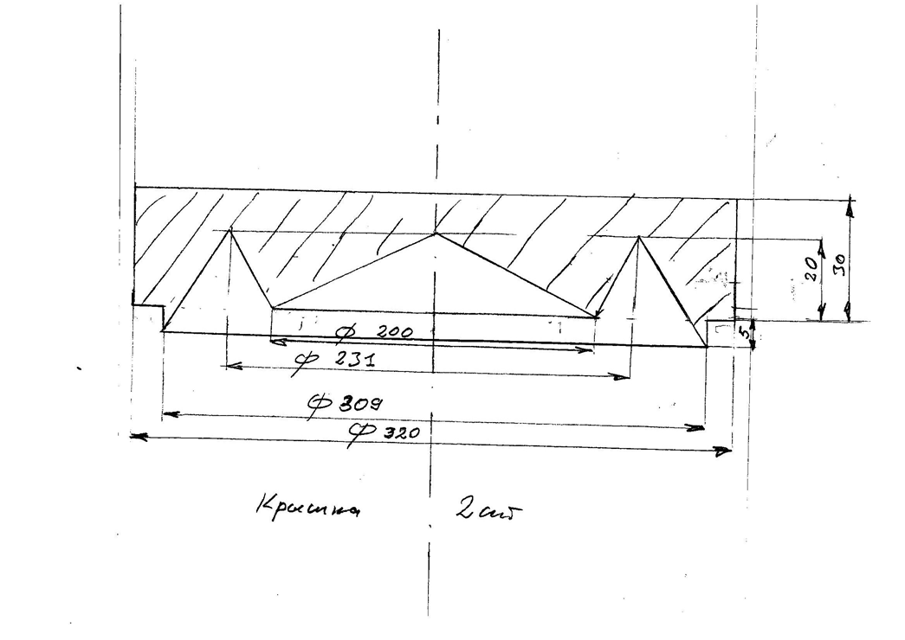

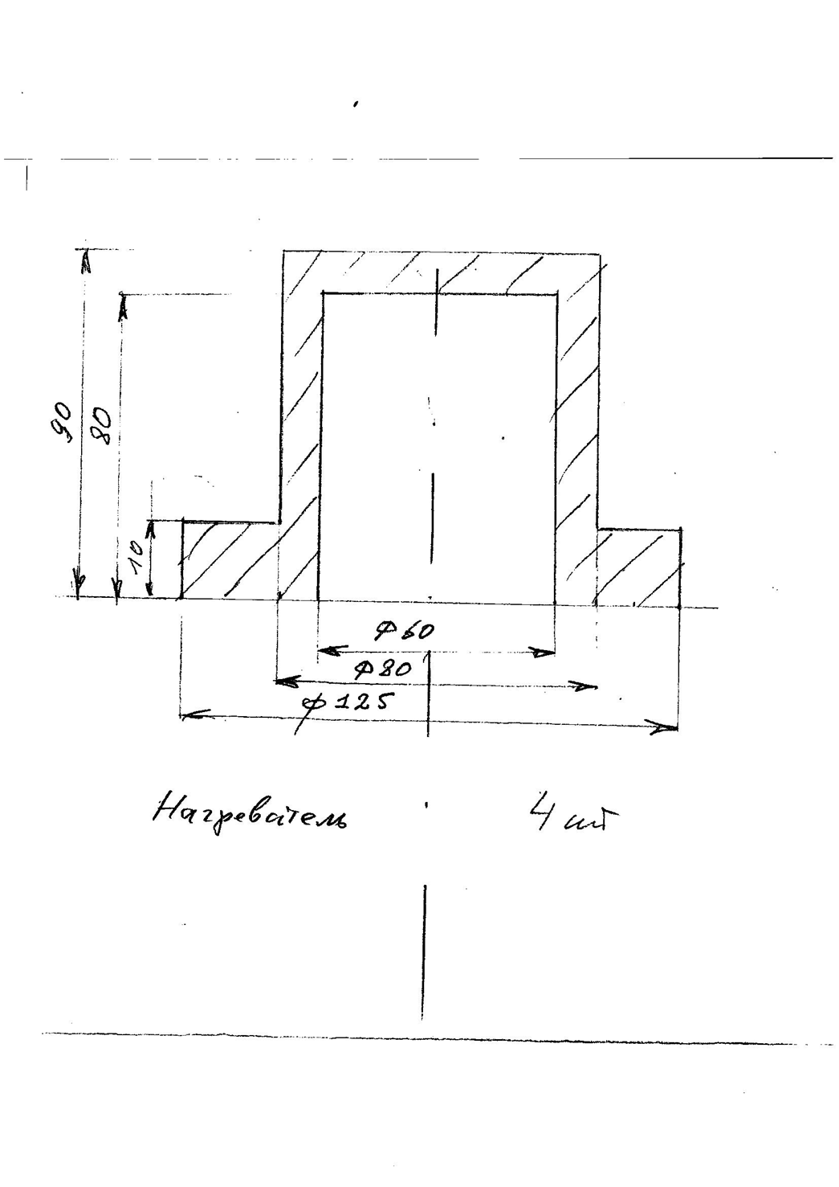
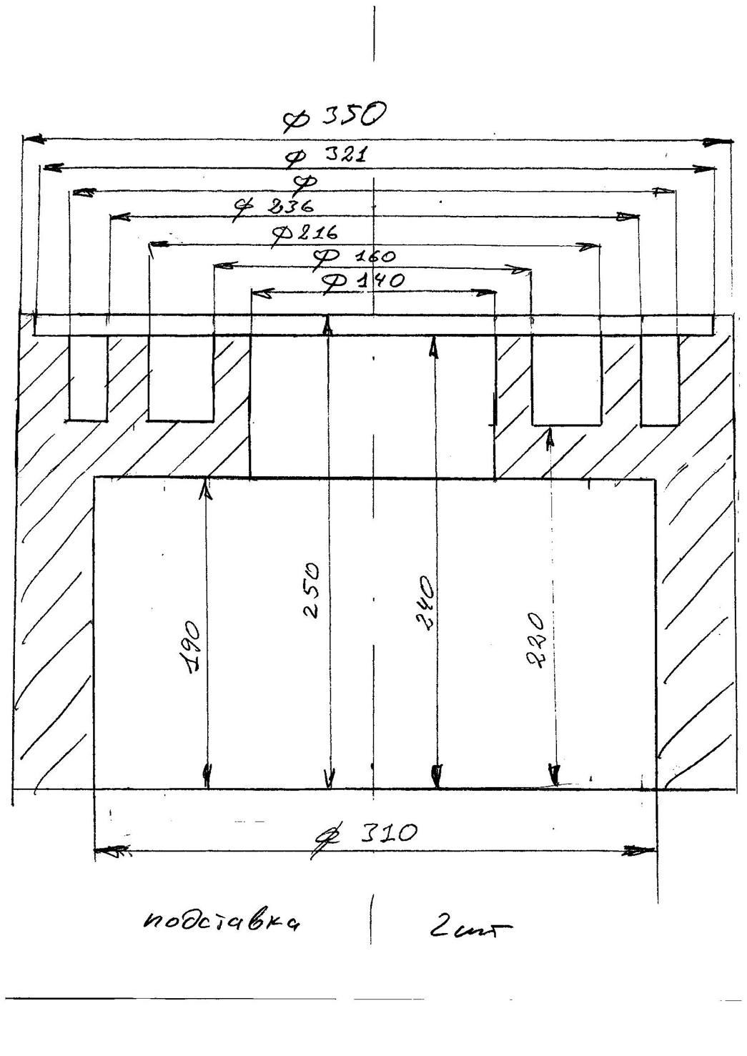
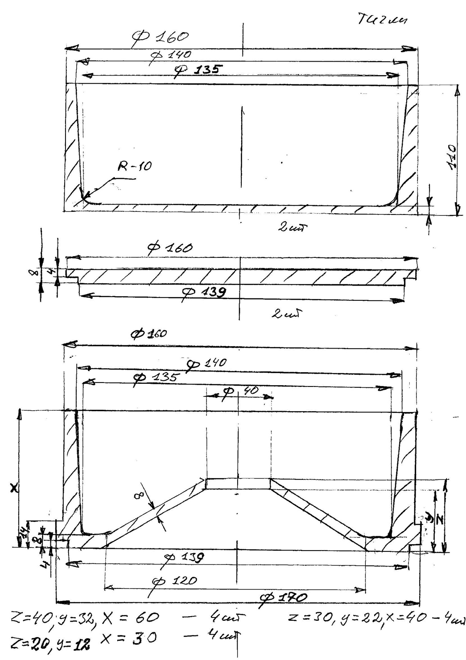

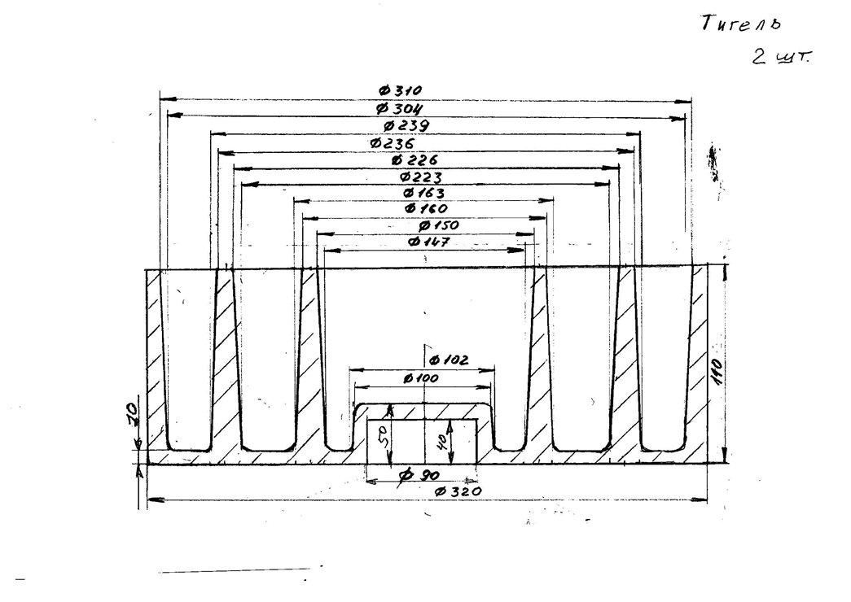

От Поставщика:  _______________________ /____________/  М.П.  «___»___________ ___2012 г. | От Заказчик:  _______________________ /_____________/  М.П.  «___»_______ _______2012 г.
Приложение № 3 к Договору
№___________ от «____»__________года

АКТ ПРИЕМА-ПЕРЕДАЧИ ТОВАРА
№___ от «___»_________20___ г.
ПО ДОГОВОРУ №_____ от «___»______________20__ г.

______________________________________, именуемое в дальнейшем «Поставщик», в лице ___________________ с одной стороны и Открытое акционерное общество «Государственный научно-исследовательский и проектный институт редкометаллической промышленности «Гиредмет» (ОАО «Гиредмет»), именуемое в дальнейшем «Заказчик», в лице заместителя директора по коммерческим вопросам Борисова Валерия Анатольевича, действующего на основании доверенности № 0201/935 от 06.07.2012г.,. с другой стороны, составили настоящий акт о следующем:

Поставщик поставил, а Заказчик принял следующий Товар согласно Спецификации (Приложение №1 к Договору): _______________________
Стоимость поставленного Товара составляет: ______________________

Товар находится в рабочем состоянии и отвечает техническим требованиям Договора.

К настоящему акту прилагаются следующие документы, подтверждающие поставку Товара: счёт, счёт-фактура, накладная.

Заказчик несет полную материальную ответственность за принятый Товар. С момента подписания настоящего Акта приема-передачи все риски случайной гибели, утраты или повреждения Товара переходят к Заказчику.

От Поставщика:  _______________________ /____________/  М.П.  «___»___________ ___2012 г. | От Заказчик:  _______________________ /_____________/  М.П.  «___»_______ _______2012 г.

ТОМ 2. Техническая часть.
Поставка и изготовление графитовых комплектующих для вакуум-термической очистки металлов. (в случае предложения эквивалента указывается иная модель)

№ п/п | Наименование | Характеристики | Кол-во, шт. | Срок гарантии
1 | 2 | 3 | 4 | 5
1 | Тигель 160х140х110 мм  (или эквивалент) | - материал графит МПГ-7 (или эквивалент) | 2 | 12 мес.
2 | Крышка 160х139х8 мм  (или эквивалент) | - материал графит МПГ-7 (или эквивалент) | 2 | 12 мес.
3 | Тигель 160х140х60 мм  (или эквивалент) | - материал графит МПГ-7 (или эквивалент) | 4 | 12 мес.
4 | Подставка 350х250х310мм  (или эквивалент) | - материал графит МГ-1 (или эквивалент) | 2 | 12 мес.
5 | Крышка 320х30х309 мм  (или эквивалент) | - материал графит МГ-1 (или эквивалент) | 2 | 12 мес.
6 | Нагреватель 125х90х60 мм  (или эквивалент) | - материал графит МПГ-7 (или эквивалент) | 4 | 12 мес.
7 | Тигель 320х310х110 мм  (или эквивалент) | - материал графит МПГ-7 (или эквивалент) | 2 | 12 мес.

Приложение – чертежи.
2.2. Комплект поставки
Вся техника поставляется со всеми необходимыми питающими и коммуникационными кабелями.

2.3. Условия поставки
В общую сумму договора должны входить НДС, доставка и разгрузка на склад Заказчика, расходы на перевозку, страхование, упаковку, экспедирование, полный комплект тех. документации, уплаты таможенных пошлин, налогов и других обязательных платежей.

2.4. Требования к упаковке Товара
Товар поставляется в фирменной специальной упаковке, соответствующей стандартам, ТУ, обязательным правилам и требованиям для тары и упаковки. Упаковка должна обеспечивать полную сохранность Товара на весь срок его транспортировки с учетом перегрузок и длительного хранения.

2.5. Требования к технической документации
Поставщик обязуется предоставить полный комплект Технической документации на русском языке.

2.6. Прочие условия
Товар, подлежащий обязательной сертификации, должно иметь сертификат соответствия.

Доставка техники должна осуществляться с комплектом отгрузочных документов (счет-фактура, накладная, гарантийное обязательство)

В случае передачи Товара ненадлежащего качества Покупатель вправе потребовать замены Товара ненадлежащего качества Товаром, соответствующим требованиям настоящего контракта о качестве Товара, или отказаться от всей партии Товара и его оплаты.

2.7. Место поставки и условия допуска
Адрес доставки: Москва, Б. Толмачевский пер., д. 5, стр. 1
Для осуществления доставки необходимо за сутки до доставки предоставить информацию с указанием номера автомашины ее марки и Ф.И.О. водителя и лица сопровождающего груз при необходимости.

  - Срок поставки Товара
- Полная поставка должна быть осуществлена в течение: в течение 14 календарных дней с даты заключения договора.
  - Приложение к Тому 2 Техническая часть.
Чертежи.



